

| **1. Informe final Proyecto APT** |
| --- |
| El objetivo de este informe es que describas los aspectos más relevantes de tu Proyecto APT. Es importante que fundamentes las decisiones que tuviste que tomar a lo largo del proceso.  A continuación, encontrarás distintos campos que deberás completar con la información solicitada, los que dan cuenta del resumen de tu proyecto APT y sus principales resultados. |

| Nombre del proyecto | Proyecto Sistema Unidad Territorial |
| --- | --- |
| Área (s) de desempeño(s) | Gestión Comunitaria  Tecnología de la Información  Participación Ciudadana  Gestión de Recursos |
| Competencias | Manejo de Product Backlog y Sprint Backlog  Programación y diseño de plataformas web.  Validación de información sensible |
| Estudiantes | Alejandro Villa  Matías General  Marcelo Madriaga |

Contenidos del informe final

***1 Relevancia del proyecto APT 3***

***2 Objetivos 4***

**2.1 Objetivo general 4**

**2.2 Objetivos específicos. 4**

***3 Metodología 4***

***4 Desarrollo 5***

***5 Evidencias 19***

**5.1 Épicas e Historias de Usuario 19**

5.2 Matriz módulo o funciones del producto versus Historias de usuario deben desarrollar una matriz donde en una columna esten listadas todas las HU y una fila con los módulos o funciones del sistema, en base a eso ir marcando en qué función o módulo está construida la HU. 19

**5.3 Product Backlog 23**

**5.4 Sprint Backlog 1 23**

**5.5 Burndown Chart 36**

**5.6 Evidencias del desarrollo 37**

**5.7 Comparación con la industria 38**

Introducción reuniones Scrum 40

Introducción Casos de Uso 41

***Diagrama de la Base de Datos 74***

***Base de datos no relacional con Firebase 74***

**5.8 Pruebas – QA del proyecto 75**

***6 Intereses y proyecciones profesionales 78***

***7 Proyecciones laborales a partir de Proyecto APT. 78***

***8 Bibliografia 78***

***9 Anexos 80***

# **Relevancia del proyecto APT**

El "Sistema Unidad Territorial" es una solución digital diseñada para mejorar y optimizar la gestión de las juntas de vecinos en el contexto comunal. A través de este sistema, se busca organizar de manera eficiente actividades comunitarias, la postulación y ejecución de proyectos vecinales, la solicitud de certificados de residencia, la administración de espacios públicos y la documentación relevante. Su principal objetivo es automatizar y centralizar procesos administrativos que actualmente resultan complejos y consumen recursos significativos, tanto para los encargados de la junta como para los ciudadanos que dependen de estos servicios.

Este sistema es relevante en el contexto de la ingeniería en informática y el desarrollo de software para la administración pública y comunitaria. En un entorno donde la digitalización y la automatización de servicios públicos son tendencias claves, el "Sistema Unidad Territorial" representa una contribución valiosa al campo, dado que permite integrar procesos esenciales en una plataforma accesible tanto para usuarios como para administradores. Su desarrollo implica la aplicación de conocimientos en bases de datos, diseño de interfaces de usuario, arquitectura de software y seguridad de la información, habilidades fundamentales para los profesionales en informática y tecnología.

Este proyecto está diseñado para implementarse a nivel comunal en una junta de vecinos en una región Metropolitana en la comuna de San Bernardo, con el potencial de ser replicado en otras juntas o municipios con características similares. Estas instituciones, típicamente en contacto directo con la comunidad, necesitan herramientas modernas que faciliten el flujo de información y mejoren la participación ciudadana.

La implementación de este sistema impacta directamente a varios grupos dentro de la comunidad:

1. Vecinos: Usuarios de la plataforma que pueden acceder fácilmente a información y servicios, como la solicitud de certificados, inscripción a actividades y postulación a proyectos.

2. Administradores y autoridades de la junta: Encargados de gestionar espacios públicos, aprobar proyectos y coordinar actividades.

3. Grupos etarios específicos: Desde jóvenes hasta adultos mayores, quienes pueden beneficiarse de un acceso simplificado a servicios comunales.

El "Sistema Unidad Territorial" aporta un valor significativo al contexto social y laboral al ofrecer una plataforma que centraliza la administración de servicios comunitarios y fomenta la participación ciudadana. Al reducir los tiempos de espera, minimizar errores administrativos y garantizar una comunicación efectiva, el sistema mejora la calidad de los servicios brindados a los ciudadanos y optimiza los recursos de la junta vecinal. Esta contribución no solo se traduce en una administración más eficiente, sino que también fomenta una relación más estrecha y participativa entre las juntas de vecinos y sus comunidades, alineándose con las demandas actuales de digitalización en el sector público.

# **Objetivos**

## Objetivo general

Desarrollar un sistema de gestión integral para juntas de vecinos que facilite la administración interna y la interacción con los vecinos, permitiendo inscripciones, postulaciones y la solicitud de recursos a través de una plataforma web y móvil.

## Objetivos específicos.

* Automatizar la solicitud y aprobación de actividades, proyectos y espacios públicos.
* Permitir la inscripción y administración de vecinos y de sus perfiles.
* Gestionar la emisión de certificados y documentos oficiales.
* Mejorar la comunicación interna y pública a través de notificaciones y mensajes masivos.

# **Metodología**

Para el desarrollo del proyecto Sistema Unidad Territorial, se adoptó la metodología ágil Scrum, una elección fundamentada en la necesidad de flexibilidad y adaptabilidad que exige un proyecto enfocado en optimizar la gestión y comunicación en juntas de vecinos. Esta metodología es particularmente pertinente para cumplir con los objetivos planteados, ya que permite descomponer el desarrollo en ciclos de trabajo breves y enfocados (sprints), donde se pueden revisar y ajustar continuamente las funcionalidades, garantizando que el producto final responda a las necesidades reales y dinámicas de los usuarios.

# **Desarrollo**

Descripción de las etapas o actividades del Proyecto

| **Numero** | **Historias de Usuario** | **Criterios de Aceptación** | **Esfuerzo** | **Puntaje** |
| --- | --- | --- | --- | --- |
| 1 | Como administrador, quiero poder gestionar las cuentas de usuario para tener control sobre el acceso al sistema. | El administrador puede crear, editar, desactivar o eliminar cuentas de usuario.  Los cambios deben reflejarse de inmediato en la base de datos y ser visibles para los usuarios. | Alta | 5 |
| 2 | Como administrador, quiero gestionar los espacios públicos para definir su disponibilidad y reglas de uso. | El administrador puede crear, editar, o eliminar espacios públicos del sistema. | Media | 4 |
| 3 | Como administrador, quiero crear, eliminar, modificar y deshabilitar proyectos de la junta de vecinos, Para asegurar la correcta gestión de todos los proyectos y mantener la información actualizada. | El administrador puede crear, modificar, eliminar y deshabilitar proyectos, y los cambios deben reflejarse inmediatamente en el sistema. | Media | 5 |
| 4 | Quiero poder asignar o revocar roles de coordinador y secretario a los usuarios, para asegurar que cada persona tenga el acceso adecuado según su función en la junta. | El administrador puede asignar o revocar roles de coordinador y secretario a los usuarios, y los cambios deben actualizarse y reflejarse de inmediato en el sistema. | Alta | 4 |
| 5 | Como administrador, quiero poder administrar las actividades de la junta de vecinos para organizar y gestionar eficientemente los eventos y actividades programadas. | El administrador puede gestionar actividades creando nuevas con detalles como nombre, fecha y lugar; modificando las existentes; eliminando las irrelevantes; y deshabilitando temporalmente aquellas en pausa. Los cambios deben reflejarse de inmediato en el sistema. | Media | 4 |
| 6 | Como coordinador, quiero gestionar proyectos vecinales para poder crear, modificar y deshabilitar proyectos según sea necesario. | El coordinador tiene la capacidad de crear nuevos proyectos, especificando detalles como nombre, fecha y lugar. También puede actualizar la información de proyectos existentes y deshabilitarlos temporalmente. Todos los cambios realizados se reflejan de inmediato en el sistema. | Media | 4 |
| 7 | Como coordinador, quiero gestionar los espacios públicos, para poder crear, modificar y deshabilitar espacios que sean necesarios para la junta de vecinos. | El coordinador gestiona espacios públicos al crear nuevos espacios con nombre, ubicación y capacidad, modificar información de espacios existentes y deshabilitarlos temporalmente, asegurando que todos los cambios se actualicen de inmediato en el sistema. | Media | 4 |
| 8 | Como coordinador, quiero gestionar actividades para que pueda crear, modificar y deshabilitar actividades según sea necesario. | El coordinador tiene la capacidad de gestionar actividades al crear nuevas con detalles como nombre, fecha y lugar, modificar actividades existentes y deshabilitarlas temporalmente. Los cambios realizados se reflejan de inmediato en el sistema. | Media | 4 |
| 9 | Como coordinador, quiero gestionar noticias en el portal para mantener a los vecinos informados sobre eventos y novedades relevantes. | El coordinador gestiona noticias creando, actualizando y eliminando contenidos, así como publicándose para su visibilidad en el portal. Todos los cambios se actualizan instantáneamente en el sistema para que los usuarios los puedan ver. |  | 3 |
| 10 | Como coordinador, quiero poder asignar o revocar el rol de secretario a los usuarios para gestionar adecuadamente las funciones de supervisión en el sistema. | El coordinador puede asignar o revocar el rol de secretario en las cuentas de usuario, con los cambios reflejándose de inmediato en el sistema y en las cuentas afectadas. | Media | 3 |
| 11 | Como secretario, quiero gestionar las solicitudes de registro de nuevos usuarios, de modo que pueda aprobar o rechazar las solicitudes según corresponda. | El secretario revisa y gestiona las solicitudes de registro, aprobando o rechazando con notificación, y actualizando los cambios inmediatamente en el sistema y la base de datos. | Media | 5 |
| 12 | Como secretario, quiero recibir las solicitudes de los usuarios para reservar espacios públicos, de modo que pueda revisar y gestionar su disponibilidad y uso adecuado. | El secretario administra las solicitudes de espacios públicos pendientes, con la capacidad de aceptarlas o rechazarlas. Al aceptar, actualiza la disponibilidad y notifica al usuario; al rechazar, envía una notificación con el motivo. Todos los cambios se actualizan de inmediato en el sistema. | Media | 4 |
| 13 | Como secretario, quiero gestionar las solicitudes de espacios públicos para poder aceptar o rechazar el uso de estos recursos según su disponibilidad. | El secretario gestiona las solicitudes de espacios públicos pendientes, pudiendo aceptarlas o rechazarlas. Al aceptar, actualiza la disponibilidad del espacio; al rechazar, envía una notificación con el motivo. Todos los cambios se actualizan de inmediato en el sistema. | Media | 4 |
| 14 | Como secretario, quiero administrar las solicitudes de espacios públicos para asignar días y horarios disponibles, asegurando un uso adecuado de los recursos. | El secretario gestiona las solicitudes de espacios públicos aceptadas al asignar días y horarios disponibles. Al realizar una asignación, el sistema se actualiza de inmediato y el usuario es notificado. Se asegura que no haya sobreasignación de espacios en el mismo horario. | Media | 4 |
| 15 | Como secretario, quiero solicitar el listado de personas unidas a un proyecto específico para poder gestionar y evaluar las postulaciones de manera efectiva. | El secretario puede solicitar un listado de las personas unidas a un proyecto al ingresar su nombre. El sistema devuelve una lista actualizada que incluye los nombres, contactos y estados de las postulaciones de los postulantes. | Baja | 3 |
| 16 | Como secretario, quiero verificar los datos de los postulantes junto con la documentación presentada, para asegurarse de que cumplen con los requisitos necesarios para el proyecto. | El secretario revisa la documentación del postulante para confirmar que los datos sean correctos. El sistema registra el resultado de la verificación como aprobado o rechazado, y notifica al postulante sobre el estado de su solicitud. | Media | 5 |
| 17 | Como secretario, quiero publicar un listado de los participantes aceptados a un proyecto específico, para que los interesados puedan ver quiénes están involucrados y el estado del proyecto. | El secretario puede crear un listado de los participantes aceptados en un proyecto, que incluye detalles sobre el estado del proyecto y la solicitud de cada uno. Esta información debe ser accesible y visible para los usuarios. | Baja | 3 |
| 18 | El secretario desea enviar al municipio el listado de participantes de un proyecto, incluyendo la documentación necesaria, para garantizar que todos los postulantes sean considerados en el proceso de postulación. | El secretario selecciona un proyecto y genera un listado de participantes. El sistema envía la información y documentación al municipio, confirmando el envío exitoso y notificando al secretario sobre el estado del proceso. | Baja | 4 |
| 19 | Como secretario, quiero poder aceptar o rechazar las solicitudes de postulación a proyectos, para asegurar que solo los postulantes adecuados sean considerados para la participación en los proyectos. | El secretario puede visualizar y gestionar las solicitudes de postulación, aceptándose o rechazando. Al aceptar, se notifica al postulante, y al rechazar, se envía una explicación del motivo. Todos los cambios se actualizan de inmediato en el sistema. | Media | 5 |
| 20 | Como secretario,  Quiero solicitar el listado de participantes de una actividad específica,  Para poder revisar y gestionar la información de los asistentes. | El secretario solicita el listado de participantes de una actividad ingresando su nombre, y el sistema proporciona un listado actualizado con los nombres de los participantes, así como información sobre su estado de participación y datos de contacto. | Baja | 4 |
| 21 | Como usuario registrado,  Quiero solicitar el uso de espacios públicos,  Para poder llevar a cabo actividades o eventos en ellos. | El sistema debe ofrecer un formulario para que el usuario ingrese los detalles de la solicitud de uso de espacios públicos, incluyendo el nombre del espacio, la fecha y la hora deseada. Al enviar la solicitud, se mostrará un mensaje de confirmación. La solicitud será registrada y estará disponible para que el secretario la verifique. Finalmente, el usuario recibirá una notificación sobre el estado de su solicitud, ya sea aceptada o rechazada. | Baja | 3 |
| 22 | Como usuario registrado,  Quiero poder visualizar los proyectos habilitados,  Para poder postularse a aquellos que me interesen. | El sistema mostrará una lista de proyectos habilitados para postulación con detalles como nombre, descripción y fechas relevantes. Los usuarios podrán filtrar o buscar proyectos según criterios específicos, y la interfaz será clara y accesible para facilitar la navegación. | Media | 4 |
| 23 | Como usuario registrado. Quiero solicitar mi participación en proyectos habilitados. | El sistema proporcionará un formulario para que el usuario ingrese detalles de su solicitud, incluyendo el nombre del proyecto y la justificación. Al enviarla, se mostrará un mensaje de confirmación y la solicitud se registrará para revisión del secretario. El usuario recibirá posteriormente una notificación sobre el estado de su solicitud, ya sea aceptada o rechazada. | Media | 5 |
| 24 | Como usuario registrado, Quiero visualizar las actividades habilitadas, Para poder postular a las que me interesan. | El sistema debe mostrar una lista de actividades habilitadas para postulación, incluyendo detalles como nombre, descripción, fecha de inicio y cierre. Los usuarios podrán buscar y filtrar actividades por criterios específicos, y la interfaz debe ser clara y accesible para una fácil navegación. | Baja | 4 |
| 25 | Como usuario registrado, quiero poder postularme a una actividad para participar en ella, asegurando que mi solicitud sea procesada adecuadamente. | El sistema debe ofrecer un formulario para que el usuario ingrese información sobre su postulación. Tras enviar la solicitud, semostrará un mensaje de confirmación y se registrará para revisión. El usuario recibirá una notificación sobre el estado de su solicitud, ya sea aceptada o rechazada. | Media | 4 |
| 26 | Como usuario registrado, quiero solicitar un certificado de residencia para poder obtener un documento oficial que valide mi lugar de residencia. | El sistema debe ofrecer un formulario para que el usuario solicite un certificado de residencia. Al enviar la solicitud, el usuario recibe un mensaje de confirmación. La solicitud se registra en el sistema para revisión y el usuario es notificado sobre el estado de su solicitud, ya sea aceptada o rechazada. | Media | 5 |
| 27 | Como usuario registrado, quiero efectuar el pago del certificado de residencia que he solicitado, para poder completar el proceso de obtención del documento. | El sistema debe permitir al usuario elegir el método de pago, procesarlo de forma segura y notificar al usuario cuando sea exitoso. El pago debe registrarse y vincularse con la solicitud del certificado, y el usuario debe recibir una confirmación del pago realizado. | Media | 4 |
| 28 | Como usuario registrado, quiero cambiar mi contraseña, para garantizar la seguridad de mi cuenta. | El sistema permite al usuario ingresar su contraseña actual y la nueva, validando que cumpla con los requisitos de seguridad. Tras el cambio, se muestra un mensaje de confirmación y se notifica al usuario si el proceso fue exitoso o hubo un error. | Media | 3 |
| 29 | Como usuario no registrado, quiero solicitar mi registro en el sistema para acceder a los servicios disponibles. | El sistema debe ofrecer un formulario de registro para que el usuario ingrese los datos necesarios (nombre, correo, etc.). Tras enviar la solicitud, se enviará una confirmación al correo del usuario, y la solicitud será registrada para revisión por el secretario. | Meida | 5 |
| 30 | Como usuario, quiero ver las noticias relacionadas con la comunidad, para estar informado sobre eventos, actividades y actualizaciones. | El sistema debe mostrar una lista de noticias actualizadas de la comunidad, con título, descripción y fecha de publicación. Los usuarios podrán acceder a más detalles de cada noticia al hacer clic en ella. | Baja | 3 |
| 31 | Como sistema, quiero gestionar automáticamente las solicitudes de actividades, de manera que se acepten o rechacen en función del cupo disponible, evitando sobrepasar la capacidad de las actividades. | El sistema verifica la disponibilidad de cupo antes de procesar una solicitud. Si hay espacio disponible, acepta la solicitud automáticamente; de lo contrario, la rechaza. Además, notifica al usuario de inmediato sobre el estado de su solicitud. | Alta | 5 |
| 32 | Como usuario registrado,  quiero poder enviar mi solicitud de certificado de residencia,  para que el sistema la recepcione y procese. | El sistema proporcionará un formulario para que el usuario ingrese los detalles necesarios para solicitar un certificado de residencia. Tras enviar la solicitud, se mostrará un mensaje de confirmación y se registrará en el sistema para su posterior revisión por el secretario. | Baja | 4 |
| 33 | Como usuario registrado,  quiero recibir una notificación para realizar el pago del documento,  para completar el proceso de solicitud y obtener el documento solicitado. | El sistema debe enviar una notificación de pago tras procesar la solicitud del documento, incluyendo el monto y las instrucciones para realizar el pago. Además, debe confirmar la recepción del pago antes de emitir el documento solicitado. | Media | 4 |
| 34 | Como sistema,  Quiero enviar el token a MercadoPago,  Para procesar el pago de documentos solicitados. | El sistema debe generar y enviar un token a MercadoPago después de confirmar la solicitud de pago, garantizando que la comunicación sea segura y cumpla con los estándares de protección de datos. Además, se debe recibir una confirmación de MercadoPago sobre el procesamiento del pago. | Alta | 4 |
| 35 | Como sistema, Quiero recibir información sobre el token, Para poder procesar el resultado del pago y notificar al usuario sobre el estado de su transacción. | El sistema debe recibir información sobre el token de MercadoPago , que incluirá el estado de la transacción (aprobada o rechazada). Esta información debe ser registrada en el sistema, y el usuario debe ser notificado sobre el estado de su transacción. | Alta | 5 |
| 36 | Como usuario registrado,  Quiero recibir el certificado de residencia por correo electrónico,  Para tener acceso fácil y rápido al documento. | El sistema debe enviar el certificado de residencia al correo electrónico del usuario y notificarle sobre el envío. Además, el certificado debe estar disponible en un formato accesible, como PDF, para que el usuario pueda leerlo fácilmente. |  | 5 |
| 37 | Como usuario registrado, quiero poder iniciar sesión en el sistema utilizando mis credenciales, para acceder a las funcionalidades que me corresponden según mi rol. | El sistema de inicio de sesión permite a los usuarios autenticarse con sus credenciales correctas y acceder a la interfaz asignada a su rol. Si ingresan credenciales incorrectas, reciben un mensaje de error y pueden reintentarlo. En caso de olvidar la contraseña, pueden recuperarla mediante correo electrónico. Tras tres intentos fallidos, la cuenta se bloquea temporalmente, notificando al usuario con instrucciones para desbloquearla. |  | 5 |
| 38 | Como administrador del sistema, quiero gestionar los permisos de acceso mediante la asignación de roles a los usuarios, para garantizar que cada usuario solo pueda acceder a las funcionalidades correspondientes a su rol. | El sistema de gestión de roles permite a los administradores asignar y modificar roles de usuarios, garantizando que solo accedan a las funcionalidades relevantes para su perfil. Al iniciar sesión, los usuarios registrados solo podrán ver las opciones correspondientes a su rol. Cualquier modificación en los permisos de un rol se implementará de manera inmediata, y si un rol es eliminado o cambiado, los usuarios asociados se actualizarán automáticamente a los nuevos permisos. | Alta | 5 |
| 39 | Como usuario registrado, quiero poder acceder al sistema móvil con mis credenciales (usuario y contraseña) para gestionar mis actividades, proyectos y solicitudes de la junta de vecinos. Como usuario no registrado, quiero poder registrarme en el sistema móvil proporcionando mis datos personales para poder acceder y utilizar las funcionalidades que ofrece el sistema. | El sistema permite el acceso de usuarios registrados mediante correo y contraseña, redirigiendo a un dashboard si son correctos, o mostrando un error si no lo son. Los usuarios no registrados pueden registrarse validando su correo, y recuperar contraseñas mediante un enlace temporal. La seguridad se garantiza con encriptación y protección contra ataques. | Alta | 4 |
| 40 | Como usuario del sistema web, quiero acceder a las funcionalidades de acuerdo con mi rol (Administrador, Coordinador, Secretario), para utilizar únicamente las opciones que me corresponden en el sistema. | El sistema permite a los usuarios iniciar sesión y, según su rol (Administrador, Coordinador, Secretario), muestra solo las funcionalidades permitidas. Si un usuario intenta acceder a una función no autorizada, el sistema muestra un mensaje de restricción. | Alta | 5 |
| 41 | Como administrador del sistema, quiero que el servidor de base de datos almacene y gestione de forma segura todos los datos de usuarios y operaciones del sistema, para asegurar la disponibilidad, integridad y acceso eficiente a la información cuando sea necesario. | El servidor debe asegurar la disponibilidad, almacenar datos sensibles en formato encriptado, y realizar respaldos automáticos diarios para proteger la información. Además, debe optimizar las consultas para gestionar la carga esperada y activar un mecanismo de recuperación en caso de fallos. | Alta | 5 |
| 42 | Como miembro del equipo de desarrollo, quiero que el sistema siga un formato de documentación estandarizado para asegurar la consistencia, claridad y facilidad de lectura en todos los documentos del proyecto. | El sistema debe crear documentación en un formato estandarizado, manteniendo coherencia en estructura, tipografía y colores. Esta documentación debe seguir directrices de encabezados, secciones y numeración, y pasar por una revisión automática para verificar el formato. Todos los documentos estarán centralizados y accesibles para el equipo. | Media | 4 |
| 43 | Como usuario del sistema, quiero que toda la documentación generada en formato PDF siga una estructura predeterminada con estilo consistente, para asegurar que la presentación sea profesional y fácil de entender. | El sistema generará archivos PDF siguiendo una estructura predeterminada con tipografía, colores y encabezados definidos. Cada documento estará numerado y organizado según la plantilla aprobada, revisado automáticamente para asegurar cumplimiento de formato, y accesible en una ubicación centralizada. | Media | 3 |
| 44 | Como Administrador, quiero que la base de datos esté organizada y accesible para almacenar y recuperar información eficientemente, garantizando que los datos estén seguros y cumplan con los estándares de encriptación y disponibilidad. | La base de datos debe tener disponibilidad para almacenar datos sensibles en formato encriptado, realizar respaldos diarios automáticos y optimizar consultas para un rendimiento ágil. En caso de fallo, un proceso de recuperación minimizará el tiempo de inactividad del sistema. | Alta | 5 |
| 45 | Como usuario del sistema, quiero interactuar con una interfaz intuitiva y fácil de usar, para poder acceder a las funcionalidades de manera eficiente, sin confusión ni dificultad. | La interfaz debe ser intuitiva y accesible, con elementos visibles y etiquetados adecuadamente. Debe adaptarse a diferentes dispositivos, estar organizada lógicamente y cumplir con pautas de accesibilidad. Además, debe ofrecer retroalimentación visual, estar libre de errores y cargarse rápidamente. | Media | 4 |
| 46 | Como usuario del sistema, quiero que la interfaz sea totalmente compatible con dispositivos móviles para que pueda acceder y usar todas las funcionalidades desde cualquier lugar y en cualquier momento. | La interfaz debe ser responsive, adaptándose automáticamente a distintos tamaños de pantalla móvil. Botones, menús y enlaces deben ser visibles y accesibles sin zoom. La navegación debe ser fácil y organizada, cumpliendo pautas de accesibilidad y ofreciendo una experiencia fluida y sin errores. | Media | 4 |
| 47 | Como Cliente o Administrador, quiero que el diseño de la interfaz sea claro, intuitivo y visualmente atractivo para facilitar el acceso y uso de las funciones, permitiendo navegar y gestionar el sistema de forma eficiente. | La interfaz debe ser organizada, con funciones y opciones agrupadas lógicamente, y botones y menús claramente etiquetados. Debe adaptarse a dispositivos móviles manteniendo la accesibilidad. Además, debe proporcionar retroalimentación visual y cargar sin errores para una experiencia fluida. | Baja | 3 |
| 48 | Como cliente o administrador, quiero una interfaz de usuario clara y fácil de usar, para que pueda acceder rápidamente a las funcionalidades necesarias y navegar por el sistema sin confusión. | La interfaz debe ser organizada y fácil de navegar, con botones y menús visibles y bien etiquetados. Debe adaptarse a distintos tamaños de pantalla sin perder claridad, proporcionar retroalimentación visual inmediata y cargar rápidamente, asegurando una experiencia fluida y sin errores. | Media | 4 |
| 49 | Como sistema, quiero que el servidor garantice alta disponibilidad y seguridad en el manejo de los datos, para que el acceso y la integridad de la información sean confiables y seguros. | El servidor debe asegurar una disponibilidad del 99.9%, almacenar datos sensibles encriptados y realizar respaldos automáticos diarios. Además, las consultas deben estar optimizadas para alta carga, y en caso de fallo, un proceso de recuperación debe minimizar la inactividad. | Alta | 5 |
| 50 | Como usuario que accede al sistema, quiero contar con un formulario de registro claro y fácil de usar, para poder completar mis datos sin dificultades y registrarme de forma rápida. | El formulario de registro debe tener campos claramente etiquetados y visibles para ingresar nombre, correo y contraseña, señalando los obligatorios. Debe ser accesible desde cualquier dispositivo, mostrar confirmación al completarse correctamente y retroalimentación inmediata ante errores. | Media | 4 |
| 51 | Como usuario nuevo, quiero registrarme en el sistema proporcionando mi información personal, para poder crear una cuenta y acceder a las funcionalidades disponibles. | El backend debe recibir y almacenar los datos de registro de forma segura, encriptando la contraseña. Si el correo ya está registrado, se muestra un mensaje de error; si es único, se confirma el registro. Los errores se manejan controladamente. | Alta | 5 |
| 52 | Como usuario que se registra en el sistema, quiero que el formulario valide mis datos de manera correcta al ingresarlos, para asegurar que la información proporcionada sea precisa y completa antes de enviar mi solicitud de registro. | El sistema debe verificar que todos los campos obligatorios estén completados y en el formato correcto antes de enviar el formulario. La contraseña debe cumplir requisitos de seguridad y coincidir con su confirmación. Los errores se mostrarán visualmente para correcciones inmediatas. | Alta | 4 |
| 53 | Como administrador del sistema, quiero que se implemente una base de datos no relacional para almacenar la información de los usuarios registrados, de manera que los datos sean accesibles rápidamente y se puedan gestionar de forma flexible y escalable. | La base de datos debe almacenar usuarios con campos como nombre, correo, contraseña encriptada y rol. Debe permitir búsquedas rápidas, ser escalable para cambios futuros y tener respaldo automático diario para proteger la información y evitar la pérdida de datos. | Alta | 5 |
| 54 | Como usuario, quiero probar el proceso de registro para asegurarme de que los datos ingresados se almacenan correctamente, que las validaciones funcionan y que el flujo de registro se completa con éxito sin errores. | El sistema debe validar los campos del formulario de registro, mostrando errores en caso de datos incorrectos o faltantes. Tras un registro exitoso, redirige al usuario al inicio de sesión. Las contraseñas deben ser encriptadas, y los datos deben almacenarse correctamente con respaldo. | Media | 4 |
| 55 | Como usuario registrado, Quiero poder solicitar un certificado de residencia a través de la aplicación, Para poder obtener un comprobante oficial de mi residencia en la junta de vecinos. | El usuario debe poder acceder a la sección de solicitud de certificados desde su panel. El sistema debe permitir completar un formulario, confirmar la solicitud, mostrar mensajes de error en caso de problemas, y notificar al usuario cuando el certificado sea aprobado. | Alta | 4 |
| 56 | Como Usuario administrativo, Quiero Crear un sistema que genere automáticamente certificados en formato PDF, Para facilitar la emisión de certificados sin intervención manual. | El usuario podrá acceder a la sección de solicitud de certificados desde su panel, ingresar la información requerida, confirmar la solicitud y enviarla. El sistema registrará la solicitud como "pendiente", mostrará mensajes de error en caso de datos incorrectos y notificará por correo cuando esté disponible | Alta | 5 |
| 57 | Como usuario registrado, quiero que el sistema envíe automáticamente el certificado por correo electrónico cuando esté disponible, para recibir el documento sin necesidad de realizar una acción adicional. | El sistema debe generar el certificado en PDF al aprobar la solicitud y enviarlo automáticamente al correo del usuario con el archivo adjunto. Debe verificar la dirección de correo, manejar errores y ofrecer instrucciones en caso de fallos en el envío. | Media | 4 |
| 58 | Como usuario, Quiero probar la solicitud y recepción de certificados, Para garantizar que el proceso de solicitud, aprobación, y envío del certificado funcione correctamente. | El sistema permite a los usuarios solicitar certificados desde su panel, validando los datos y enviando confirmación. El administrador aprueba, genera y envía el certificado en PDF al correo del usuario. Se realizan pruebas y notificaciones para asegurar su funcionamiento. | Media | 3 |
| 59 | Como usuario registrado, quiero tener acceso a un formulario en la aplicación para poder proponer proyectos de manera clara y organizada, para que el equipo administrativo pueda revisar y aprobar la propuesta. | El formulario de propuesta debe ser accesible desde el panel de usuario y dispositivos móviles. Incluirá campos como título, descripción, objetivos y fechas. Validará la información antes de enviarla y mostrará mensajes de error. La propuesta se registrará como "pendiente". | Alta | 4 |
| 60 | Como administrador, quiero una interfaz para revisar y aprobar proyectos, para gestionar de manera eficiente las propuestas enviadas por los usuarios. | La interfaz de administración debe ser accesible, con un diseño claro. Debe mostrar proyectos pendientes con detalles completos y permitir su aprobación o rechazo. Además, debe incluir notificaciones, filtros de búsqueda, adaptabilidad a dispositivos y seguridad para el administrador. | Alta | 5 |
| 61 | Como usuario, quiero recibir notificaciones sobre el estado de mis propuestas (aprobadas o rechazadas) para estar informado del progreso de mi proyecto sin necesidad de revisar manualmente la plataforma. | El sistema debe enviar notificaciones por correo electrónico y dentro de la plataforma al usuario cuando el estado de su propuesta cambie. Estas deben ser claras, accesibles desde dispositivos móviles y verificar la dirección de correo antes de enviar. | Media | 4 |
| 62 | Como administrador, Quiero probar el proceso de propuesta y aprobación de proyectos, Para garantizar que el flujo de trabajo funcione correctamente desde la creación de la propuesta hasta su aprobación o rechazo.. | El sistema enviará notificaciones automáticas por correo electrónico y en la plataforma cuando el estado de una propuesta cambie. Incluirán el estado de la propuesta y serán accesibles desde dispositivos móviles. Se gestionan errores en el envío y validaciones de correo electrónico. | Media | 3 |
| 63 | Como administrador de la aplicación, quiero poder enviar mensajes masivos a todos los usuarios de la plataforma, para comunicar anuncios importantes o actualizaciones a todos los usuarios de manera eficiente. | El administrador puede acceder fácilmente a la función de envío masivo desde su panel, seleccionar destinatarios según criterios, redactar el mensaje y enviarlo. Los usuarios recibirán el mensaje en su bandeja de entrada. El sistema registra envíos y maneja errores. | Alta | 4 |
| 64 | Como encargado, quiero tener un panel de control donde pueda crear y enviar mensajes masivos a los usuarios, para mantenerlos informados de manera eficiente y centralizada. | El encargado debe acceder fácilmente al panel de control desde cualquier dispositivo, crear y personalizar mensajes, elegir destinatarios por criterios específicos, enviarlos masivamente y recibir confirmaciones. El sistema registrará envíos, notificará a usuarios y gestionará errores. | Alta | 5 |
| 65 | Como encargado de la plataforma, quiero establecer una base de datos para almacenar el historial de comunicaciones, para poder consultar y gestionar todos los mensajes enviados, incluyendo los detalles como la fecha, destinatarios y contenido. | El sistema de comunicaciones debe almacenar de forma segura los detalles de los mensajes enviados, como fecha, destinatarios y contenido. Los encargados podrán acceder al historial, filtrar por criterios y asegurarse de la seguridad y accesibilidad desde cualquier dispositivo. | Media | 4 |
| 66 | Como encargado de la plataforma, Quiero probar el sistema de comunicaciones, Para verificar su efectividad y alcance en la transmisión de mensajes a los usuarios. | El encargado debe enviar un mensaje de prueba, asegurando su envío y recepción correcta en dispositivos móviles y de escritorio. Debe verificar el historial de mensajes, aplicar filtros, garantizar la seguridad de datos, y confirmar la eficiencia y responsividad del sistema. | Media | 3 |

**Inicio y Definición de Requisitos**

Análisis de necesidades y contexto: Al comienzo del proyecto, se llevó a cabo un análisis detallado de las necesidades de las juntas de vecinos y de los objetivos que el sistema debía cumplir para mejorar la gestión comunitaria.

Identificación de historias de usuario: Se definieron las historias de usuario (HU) y épicas que reflejaban los objetivos de cada funcionalidad, tales como la gestión de espacios públicos, la administración de roles y la solicitud de certificados.

Planificación del Product Backlog: Todas las HU fueron priorizadas en el Product Backlog, estableciendo el orden de implementación basado en su relevancia para el sistema y las necesidades de los usuarios.

**Planeación y Organización**

Identificación de problemas y necesidades comunitarias.

Definición del objetivo general y específico del proyecto.

Elaboración del Product Backlog.

Planificación de Sprints y tareas.

**Análisis y Diseño**

Desarrollo de diagramas (casos de uso, despliegue, clases).

Definición de roles y permisos.

Diseño de la interfaz de usuario y experiencia (UI/UX).

Configuración de bases de datos y estructura de datos.

**Desarrollo**

**Implementación de funcionalidades principales:**

Login, registro y gestión de usuarios.

Solicitud de certificados y postulaciones.

Automatización de la administración de espacios públicos, proyectos y actividades.

Portal de comunicación comunitaria.

Programación y validación de seguridad (RUT, correos).

Integración con Firebase y hosting.

**Pruebas y Validación**

Pruebas unitarias y funcionales de las aplicaciones.

Validación de roles y permisos en escenarios simulados.

Revisión de cumplimiento de criterios de aceptación para historias de usuario.

**Implementación y Entrega**

Despliegue de la plataforma en un entorno operativo.

Capacitación al equipo y usuarios sobre el uso de la solución.

**Dificultades y facilitadores en el desarrollo del Proyecto APT.**

En los inicios del proyecto Sistema Unidad Territorial, se definieron las tareas y responsabilidades de cada integrante, considerando sus habilidades y capacidades. Esto se realizó con el objetivo de llevar a cabo el proyecto de la mejor manera posible.

Sin embargo, se enfrentaron dificultades relacionadas con la disponibilidad de los integrantes, debido a razones personales o laborales. Para mejorar la coordinación y comunicación del equipo, se implementaron diversas herramientas como Trello, Google Drive, WhatsApp y Google Meet.

Otro inconveniente significativo fue la falta de experiencia de algunos miembros en el uso de herramientas clave como GitHub, Ionic y Angular, lo que generó retrasos durante la fase inicial del proyecto. A pesar de estas dificultades, el equipo trabajó de manera colaborativa para superar los obstáculos y avanzar en el desarrollo del sistema.

**Herramientas de gestión y comunicación:**

El uso de plataformas como Trello para organizar tareas y dar seguimiento al progreso del proyecto facilitó la asignación de responsabilidades y la priorización de actividades.

Herramientas de almacenamiento compartido como Google Drive permitieron una colaboración eficiente al centralizar la documentación y los recursos del proyecto.

WhatsApp y Google Meet garantizaron una comunicación ágil y constante entre los miembros del equipo, especialmente en momentos de poca disponibilidad presencial.

Trabajo colaborativo:

Para cumplir con los objetivos del proyecto, fue necesario realizar ajustes en su estructura para alinearse con la metodología ágil. Este enfoque permitió gestionar el desarrollo de manera más eficiente y flexible.

Uno de los principales ajustes fue la priorización de los requerimientos del sistema, asignándoles una puntuación basada en su complejidad y relevancia. Esta evaluación permitió:

Distribuir de manera uniforme la carga de trabajo, asegurando que todos los miembros del equipo tuvieran tareas equilibradas.

Tener una visión desglosada y clara de las funcionalidades del sistema, organizadas en torno a las historias de usuario. Esto facilitó el seguimiento del progreso y la entrega de incrementos funcionales en cada sprint.

# **Evidencias**

Adjunta evidencias que permitan dar cuenta del desarrollo del Proyecto APT y sus resultados finales.

## **Épicas e Historias de Usuario**

Deben entregar una matriz con todas las épicas e historias de usuarios que componen el proyecto, indicando el estado de cada una de ellas (Completada, en proceso, no iniciada).

## Matriz módulo o funciones del producto versus Historias de usuario deben desarrollar una matriz donde en una columna esten listadas todas las HU y una fila con los módulos o funciones del sistema, en base a eso ir marcando en qué función o módulo está construida la HU.

| N° HU | Gestión de Usuarios | Gestión de Roles | Gestión de Certificados | Gestión de Proyectos | Gestión de Pagos | Notificaciones |
| --- | --- | --- | --- | --- | --- | --- |
| 1 | \/ | \/ |  |  |  |  |
| 2 |  |  |  | \/ |  |  |
| 3 | \/ |  |  | \/ |  |  |
| 4 | \/ | \/ |  |  |  |  |
| 5 | \/ |  |  | \/ |  |  |
| 6 | \/ |  |  | \/ |  |  |
| 7 | \/ |  |  | \/ |  |  |
| 8 | \/ |  |  | \/ |  |  |
| 9 | \/ |  |  | \/ |  |  |
| 10 |  | \/ |  |  |  |  |
| 11 | \/ |  |  |  |  |  |
| 12 | \/ |  |  | \/ |  |  |
| 13 | \/ |  |  | \/ |  |  |
| 14 | \/ |  |  | \/ |  |  |
| 15 | \/ |  |  | \/ |  |  |
| 16 | \/ |  | \/ |  |  |  |
| 17 | \/ |  |  | \/ |  |  |
| 18 | \/ |  |  | \/ |  | \/ |
| 19 | \/ |  |  | \/ |  |  |
| 20 | \/ |  |  | \/ |  |  |
| 21 | \/ |  |  | \/ |  |  |
| 22 | \/ |  |  | \/ |  |  |
| 23 | \/ |  |  | \/ |  |  |
| 24 | \/ |  |  | \/ |  |  |
| 25 | \/ |  |  | \/ |  |  |
| 26 | \/ |  | \/ |  |  |  |
| 27 | \/ |  |  |  | \/ |  |
| 28 | \/ |  |  |  |  |  |
| 29 | \/ |  |  |  |  |  |
| 30 | \/ |  |  | \/ |  |  |
| 31 | \/ |  |  | \/ |  |  |
| 32 | \/ |  | \/ |  |  |  |
| 33 |  |  | \/ |  | \/ |  |
| 34 |  |  |  |  | \/ |  |
| 35 | \/ |  |  |  |  | \/ |
| 36 |  |  | \/ |  |  | \/ |
| 37 | \/ | \/ |  |  |  |  |
| 38 | \/ | \/ |  |  |  |  |
| 39 | \/ |  |  |  |  |  |
| 40 | \/ |  |  |  |  |  |
| 41 | \/ |  |  |  |  |  |
| 42 | \/ | \/ |  |  |  |  |
| 43 | \/ |  |  |  |  |  |
| 44 | \/ |  | \/ |  |  |  |
| 45 | \/ |  | \/ | \/ |  |  |
| 46 | \/ |  |  |  |  |  |
| 47 |  | \/ | \/ | \/ | \/ | \/ |
| 48 | \/ | \/ | \/ | \/ | \/ | \/ |
| 49 | \/ | \/ | \/ | \/ | \/ | \/ |
| 50 | \/ |  | \/ |  |  |  |
| 51 | \/ |  |  |  |  |  |
| 52 | \/ |  |  |  |  |  |
| 53 | \/ | \/ | \/ | \/ | \/ | \/ |
| 54 | \/ | \/ |  |  |  |  |
| 55 | \/ |  | \/ |  |  |  |
| 56 | \/ |  | \/ |  |  | \/ |
| 57 | \/ |  | \/ |  |  | \/ |
| 58 | \/ |  | \/ |  |  |  |
| 59 | \/ |  |  | \/ |  |  |
| 60 | \/ | \/ |  | \/ |  |  |
| 61 | \/ |  |  |  |  | \/ |
| 62 |  | \/ |  | \/ |  |  |
| 63 |  | \/ |  |  |  | \/ |
| 64 | \/ |  |  |  |  | \/ |
| 65 | \/ | \/ | \/ | \/ | \/ | \/ |
| 66 | \/ |  |  | \/ |  | \/ |

## **Product Backlog**

Captura o exportación del backlog del equipo, mostrando el estado de cada historia de usuario.

## **Sprint Backlog 1**

**Sprint 1 22-08-24 a 05-09-24**

| N° HU | HU | Puntaje | Estado |
| --- | --- | --- | --- |
| 1 | Como administrador, quiero poder gestionar las cuentas de usuario para tener control sobre el acceso al sistema. | 5 | Completado |
| 2 | Como administrador, quiero gestionar los espacios públicos para definir su disponibilidad y reglas de uso. | 4 | Completado |
| 5 | Como administrador, quiero poder administrar las actividades de la junta de vecinos para organizar y gestionar eficientemente los eventos y actividades programadas. | 4 | Completado |
| 9 | Como coordinador, quiero gestionar noticias en el portal para mantener a los vecinos informados sobre eventos y novedades relevantes | 3 | Completado |
| 39 | Como usuario registrado, quiero poder acceder al sistema móvil con mis credenciales (usuario y contraseña) para gestionar mis actividades, proyectos y solicitudes de la junta de vecinos. Como usuario no registrado, quiero poder registrarme en el sistema móvil | 4 | Completado |
| 40 | Como usuario del sistema web, quiero acceder a las funcionalidades de acuerdo con mi rol (Administrador, Coordinador, Secretario), para utilizar únicamente las opciones que me corresponden en el sistema. | 5 | Completado |
| 41 | Como administrador del sistema, quiero que el servidor de base de datos almacene y gestione de forma segura todos los datos de usuarios y operaciones del sistema, para asegurar la disponibilidad, integridad y acceso eficiente a la información cuando sea necesario. | 5 | Completado |
| 44 | Como Administrador, quiero que la base de datos esté organizada y accesible para almacenar y recuperar información eficientemente, garantizando que los datos estén seguros y cumplan con los estándares de encriptación y disponibilidad. | 5 | Completado |
| 45 | Como usuario del sistema, quiero interactuar con una interfaz intuitiva y fácil de usar, para poder acceder a las funcionalidades de manera eficiente, sin confusión ni dificultad. | 4 | Completado |
| 46 | Como usuario del sistema, quiero que la interfaz sea totalmente compatible con dispositivos móviles para que pueda acceder y usar todas las funcionalidades desde cualquier lugar y en cualquier momento. | 4 | Completado |
| 49 | Como sistema, quiero que el servidor garantice alta disponibilidad y seguridad en el manejo de los datos, para que el acceso y la integridad de la información sean confiables y seguros. | 5 | Completado |
| 50 | Como usuario que accede al sistema, quiero contar con un formulario de registro claro y fácil de usar, para poder completar mis datos sin dificultades y registrarme de forma rápida. | 4 | Completado |
| 53 | Como administrador del sistema, quiero que se implemente una base de datos no relacional para almacenar la información de los usuarios registrados, de manera que los datos sean accesibles rápidamente y se puedan gestionar de forma flexible y escalable. | 5 | Completado |
| 54 | Como usuario, quiero probar el proceso de registro para asegurarme de que los datos ingresados se almacenan correctamente, que las validaciones funcionan y que el flujo de registro se completa con éxito sin errores. | 4 | Completado |
| 55 | Como usuario registrado, Quiero poder solicitar un certificado de residencia a través de la aplicación, Para poder obtener un comprobante oficial de mi residencia en la junta de vecinos. | 4 | Completado |

**Sprint 1 = 65 puntos = 24%**

| N° HU | HU | Puntaje | Estado |
| --- | --- | --- | --- |
| 38 | Como administrador del sistema, quiero gestionar los permisos de acceso mediante la asignación de roles a los usuarios, para garantizar que cada usuario solo pueda acceder a las funcionalidades correspondientes a su rol. | 5 | Completado |
| 31 | Como sistema, quiero gestionar automáticamente las solicitudes de actividades, de manera que se acepten o rechacen en función del cupo disponible, evitando sobrepasar la capacidad de las actividades. | 5 | Completado |
| 11 | Como secretario, quiero gestionar las solicitudes de registro de nuevos usuarios, de modo que pueda aprobar o rechazar las solicitudes según corresponda. | 5 | Completado |
| 13 | Como secretario, quiero gestionar las solicitudes de espacios públicos para poder aceptar o rechazar el uso de estos recursos según su disponibilidad. | 4 | Completado |
| 19 | Como secretario, quiero poder aceptar o rechazar las solicitudes de postulación a proyectos, para asegurar que solo los postulantes adecuados sean considerados para la participación en los proyectos. | 5 | Completado |
| 22 | Como usuario registrado,  Quiero poder visualizar los proyectos habilitados, Para poder postularse a aquellos que me interesen. | 4 |  |
| 24 | Como usuario registrado, Quiero visualizar las actividades habilitadas, Para poder postular a las que me interesan. | 4 | Completado |
| 30 | Como usuario, quiero ver las noticias relacionadas con la comunidad, para estar informado sobre eventos, actividades y actualizaciones. | 3 | Completado |
| 47 | Como Cliente o Administrador, quiero que el diseño de la interfaz sea claro, intuitivo y visualmente atractivo para facilitar el acceso y uso de las funciones, permitiéndome navegar y gestionar el sistema de forma eficiente | 3 | Completado |
| 48 | Como cliente o administrador, quiero una interfaz de usuario clara y fácil de usar, para que pueda acceder rápidamente a las funcionalidades necesarias y navegar por el sistema sin confusión. | 4 | Completado |
| 51 | Como usuario nuevo, quiero registrarme en el sistema proporcionando mi información personal, para poder crear una cuenta y acceder a las funcionalidades disponibles. | 5 | Completado |
| 52 | Como usuario que se registra en el sistema, quiero que el formulario valide mis datos de manera correcta al ingresarlos, para asegurar que la información proporcionada sea precisa y completa antes de enviar mi solicitud de registro. | 4 | Completado |
| 60 | Como encargado de la plataforma, Quiero probar el sistema de comunicaciones, Para verificar su efectividad y alcance en la transmisión de mensajes a los usuarios. | 5 | Completado |
| 65 | Como encargado de la plataforma, quiero establecer una base de datos para almacenar el historial de comunicaciones, para poder consultar y gestionar todos los mensajes enviados, incluyendo los detalles como la fecha, destinatarios y contenido. | 4 | Completado |

**Sprint 2 = 60 puntos = 21%**

| N° HU | HU | Puntaje | Estado |
| --- | --- | --- | --- |
| 4 | Quiero poder asignar o revocar roles de coordinador y secretario a los usuarios, para asegurar que cada persona tenga el acceso adecuado según su función en la junta. | 4 | Completado |
| 16 | Como secretario, quiero verificar los datos de los postulantes junto con la documentación presentada, para asegurarse de que cumplen con los requisitos necesarios para el proyecto. | 5 | Completado |
| 28 | Como usuario registrado, quiero cambiar mi contraseña, para garantizar la seguridad de mi cuenta. | 3 | En Curso |
| 25 | Como usuario registrado, quiero poder postularme a una actividad para participar en ella, asegurando que mi solicitud sea procesada adecuadamente. | 4 | Completado |
| 21 | Como usuario registrado,  Quiero solicitar el uso de espacios públicos,  Para poder llevar a cabo actividades o eventos en ellos. | 3 | Completado |
| 37 | Como usuario registrado, quiero poder iniciar sesión en el sistema utilizando mis credenciales, para acceder a las funcionalidades que me corresponden según mi rol. | 5 | Completado |
| 8 | Como coordinador, quiero gestionar actividades para que pueda crear, modificar y deshabilitar actividades según sea necesario. | 4 | Completado |
| 10 | Como coordinador, quiero poder asignar o revocar el rol de secretario a los usuarios para gestionar adecuadamente las funciones de supervisión en el sistema. | 3 | Completado |
| 42 | Como miembro del equipo de desarrollo, quiero que el sistema siga un formato de documentación estandarizado para asegurar la consistencia, claridad y facilidad de lectura en todos los documentos del proyecto | 4 | En Curso |
| 43 | Como usuario del sistema, quiero que toda la documentación generada en formato PDF siga una estructura predeterminada con estilo consistente, para asegurar que la presentación sea profesional y fácil de entender. | 3 | Completado |
| 56 | Como Usuario administrativo, Quiero Crear un sistema que genere automáticamente certificados en formato PDF, Para facilitar la emisión de certificados sin intervención manual. | 5 | Completado |
| 57 | Como usuario registrado, quiero que el sistema envíe automáticamente el certificado por correo electrónico cuando esté disponible, para recibir el documento sin necesidad de realizar una acción adicional. | 4 | En Curso |
| 59 | Como usuario registrado, quiero tener acceso a un formulario en la aplicación para poder proponer proyectos de manera clara y organizada, para que el equipo administrativo pueda revisar y aprobar la propuesta. | 4 | Completado |
| 64 | Como encargado, quiero tener un panel de control donde pueda crear y enviar mensajes masivos a los usuarios, para mantenerlos informados de manera eficiente y centralizada. | 5 | Completado |

**Sprint 3 = 56 Puntos = 20%**

| N° HU | HU | Puntaje | Estado |
| --- | --- | --- | --- |
| 32 | Como usuario registrado,quiero poder enviar mi solicitud de certificado de residencia, para que el sistema la recepcione y procese. | 4 | Completado |
| 36 | Como usuario registrado,  Quiero recibir el certificado de residencia por correo electrónico,  Para tener acceso fácil y rápido al documento. | 5 | En Curso |
| 06 | Como coordinador, quiero gestionar proyectos vecinales para poder crear, modificar y deshabilitar proyectos según sea necesario. | 4 | Completado |
| 26 | Como usuario registrado, quiero solicitar un certificado de residencia para poder obtener un documento oficial que valide mi lugar de residencia. | 5 | Completado |
| 29 | Como usuario no registrado, quiero solicitar mi registro en el sistema para acceder a los servicios disponibles. | 5 | Completado |
| 07 | Como coordinador, quiero gestionar los espacios públicos, para poder crear, modificar y deshabilitar espacios que sean necesarios para la junta de vecinos. | 4 | Completado |
| 14 | Como secretario, quiero administrar las solicitudes de espacios públicos para asignar días y horarios disponibles, asegurando un uso adecuado de los recursos. | 4 | Completado |
| 58 | Como usuario, Quiero probar la solicitud y recepción de certificados, Para garantizar que el proceso de solicitud, aprobación, y envío del certificado funcione correctamente. | 3 | Completado |
| 61 | Como usuario, quiero recibir notificaciones sobre el estado de mis propuestas (aprobadas o rechazadas) para estar informado del progreso de mi proyecto sin necesidad de revisar manualmente la plataforma. | 4 | En Curso |
| 62 | Como administrador, Quiero probar el proceso de propuesta y aprobación de proyectos, Para garantizar que el flujo de trabajo funcione correctamente desde la creación de la propuesta hasta su aprobación o rechazo.. | 3 | Completado |
| 66 | Como encargado de la plataforma, Quiero probar el sistema de comunicaciones, Para verificar su efectividad y alcance en la transmisión de mensajes a los usuarios. | 3 | En Curso |

**Sprint 4 = 44 Puntos = 16%**

| N° HU | HU | Puntaje | Estado |
| --- | --- | --- | --- |
| 23 | Como usuario registrado. Quiero solicitar mi participación en proyectos habilitados. | 5 | Completado |
| 12 | Como secretario, quiero recibir las solicitudes de los usuarios para reservar espacios públicos, de modo que pueda revisar y gestionar su disponibilidad y uso adecuado. | 4 | Completado |
| 15 | Como secretario, quiero solicitar el listado de personas unidas a un proyecto específico para poder gestionar y evaluar las postulaciones de manera efectiva. | 3 | Completado |
| 17 | Como secretario, quiero publicar un listado de los participantes aceptados a un proyecto específico, para que los interesados puedan ver quiénes están involucrados y el estado del proyecto. | 4 | Completado |
| 20 | Como secretario,  Quiero solicitar el listado de participantes de una actividad específica,  Para poder revisar y gestionar la información de los asistentes. | 4 | Completado |
| 03 | Como administrador, quiero crear, eliminar, modificar y deshabilitar proyectos de la junta de vecinos, Para asegurar la correcta gestión de todos los proyectos y mantener la información actualizada. | 5 | Completado |
| 18 | El secretario desea enviar al municipio el listado de participantes de un proyecto, incluyendo la documentación necesaria, para garantizar que todos los postulantes sean considerados en el proceso de postulación. | 4 | En Curso |
| 63 | Como administrador de la aplicación, quiero poder enviar mensajes masivos a todos los usuarios de la plataforma, para comunicar anuncios importantes o actualizaciones a todos los usuarios de manera eficiente. | 4 | En Curso |

**Sprint 5 = 33 Puntos = 12%**

| N° HU | HU | Puntaje | Estado |
| --- | --- | --- | --- |
| 34 | Como sistema,  Quiero enviar el token a MercadoPago,  Para procesar el pago de documentos solicitados. | 4 | En curso |
| 35 | Como sistema, Quiero recibir información sobre el token, Para poder procesar el resultado del pago y notificar al usuario sobre el estado de su transacción. | 4 | En curso |
| 27 | Como usuario registrado, quiero efectuar el pago del certificado de residencia que he solicitado, para poder completar el proceso de obtención del documento. | 4 | En curso |
| 33 | Como usuario registrado,  quiero recibir una notificación para realizar el pago del documento,  para completar el proceso de solicitud y obtener el documento solicitado. | 4 | En curso |

## **Burndown Chart**

Gráfico que demuestre el progreso del equipo durante los sprints completados.

Burn-Down Chart

El Burn-Down Chart es una herramienta esencial en el marco de trabajo Scrum, diseñada para visualizar de manera gráfica el progreso del equipo respecto a las tareas planificadas. En el contexto del proyecto Sistema Unidad Territorial, esta herramienta fue utilizada para monitorear el avance de las 66 historias de usuario, que sumaron un puntaje total de 274 puntos, durante un periodo de 92 días. Gracias a su implementación, el equipo pudo garantizar el cumplimiento de los objetivos establecidos dentro de los plazos acordados, identificar retrasos a tiempo, ajustar prioridades y optimizar recursos. Además, el Burn-Down Chart promovió la transparencia en el desarrollo, facilitó una planificación eficiente y aseguró que las expectativas del cliente estuvieran alineadas con los resultados obtenidos.

## **Evidencias del desarrollo**

1. Código fuente web versión final (link github)
2. Código fuente aplicación móvil versión final (link github)
3. Script base de datos (link github).

https://github.com/matiasgeneral/Portafolio_Caso1/tree/master/Fase%202/Avance

**Ambiente Local**

**Desarrollo y pruebas iniciales:**

Configuración y pruebas de la aplicación en entornos locales usando herramientas como Node.js, React, y emuladores de Firebase.

Uso de entornos virtuales para emular la base de datos y validar la integración de funcionalidades antes del despliegue.

Pruebas unitarias y funcionales en navegadores locales.

**2. Firebase (Google Cloud)**

Autenticación y Base de Datos:

Autenticación segura mediante Firebase Authentication.

Almacenamiento en tiempo real y recuperación de datos usando Firestore.

Hosting:

La aplicación web fue desplegada en Firebase Hosting, proporcionando un entorno escalable, seguro y de fácil configuración.

Configuración de HTTPS y gestión de dominios personalizados.

3. **Herramientas en Línea (GitHub)**

Control de versiones y colaboración:

Código almacenado y gestionado en GitHub para trabajo colaborativo.

Automatización de flujos de integración continua mediante GitHub Actions.

4. Entorno Operativo Final

Producción:

Plataforma accesible a través de un dominio público en Firebase Hosting, garantizando rendimiento y disponibilidad óptimos para los usuarios finales.

## **Comparación con la industria**

Explicar cómo las evidencias cumplen con los estándares de la industria y aseguran la calidad del proyecto.

Las evidencias del proyecto Sistema Unidad Territorial cumplen con los estándares de la industria y aseguran la calidad del proyecto mediante la implementación de prácticas recomendadas, herramientas y procedimientos que garantizan la eficacia, funcionalidad y confiabilidad del sistema. A continuación, se detalla cómo se logró:

1. **Uso de estándares reconocidos**

Metodología Ágil (Scrum): La organización del trabajo mediante sprints, con priorización de tareas y un enfoque iterativo, permitió cumplir con los tiempos establecidos y garantizar la entrega de valor en cada etapa.

Control de versiones: Se utilizó GitHub para el manejo de versiones del código, permitiendo trazabilidad y facilitando la colaboración en el desarrollo.

Tecnologías modernas: La elección de Ionic y Angular para el desarrollo de la aplicación garantiza el uso de frameworks ampliamente aceptados en la industria, lo que asegura escalabilidad, seguridad y mantenimiento futuro.

2. **Validación de funcionalidad**

Historias de Usuario y Criterios de Aceptación: Cada funcionalidad fue diseñada a partir de historias de usuario que definían claramente qué debía cumplir el sistema. Esto alineó el desarrollo con las expectativas y necesidades de los usuarios finales.

Pruebas Unitarias y Funcionales: Las pruebas realizadas para funcionalidades críticas, como el registro de usuarios, roles, pagos con MercadoPago, y generación de certificados en PDF, aseguraron que los módulos cumplieran con los requisitos establecidos.

Seguridad: Implementación de medidas como la validación de datos, enrutamiento seguro y protección contra duplicación de datos sensibles (RUT y correos), cumpliendo estándares de ciberseguridad.

3. **Monitoreo y control**

Burn Down Chart: Este indicador permitió monitorear el progreso del equipo frente a los objetivos de cada sprint, asegurando la entrega dentro del alcance y tiempo establecidos.

Feedback continuo: Las revisiones durante las reuniones Scrum y los ajustes realizados en función de las retroalimentaciones mejoraron las iteraciones y calidad de los entregables.

Control de calidad visual: Los diagramas del sistema (casos de uso, despliegue, clases) verificaron la congruencia entre los módulos desarrollados y los requisitos del proyecto.

4. **Entregables alineados con la industria**

Certificados automatizados: La funcionalidad de generar y entregar certificados en formato PDF se diseñó de manera eficiente, respetando estándares de usabilidad y formatos aceptados.

Sistema de roles: La segregación de permisos y vistas asegura un control administrativo robusto, cumpliendo con prácticas de seguridad adoptadas en la gestión de información.

Pruebas de integración con servicios externos: Las pruebas con MercadoPago aseguran que los procesos de pago sean confiables y funcionales en un entorno real.

### **Introducción reuniones Scrum**

A lo largo del desarrollo del Sistema Unidad Territorial, se llevaron a cabo reuniones clave para organizar, revisar y avanzar en cada etapa del proyecto. Estas sesiones se enfocaron en la planificación y asignación de tareas, seguimiento del progreso en la aplicación web y móvil, priorización de historias de usuario, y revisión de la documentación. Asimismo, se abordaron aspectos importantes como la definición de objetivos de presentación, evaluación de la velocidad del equipo y la implementación de funcionalidades críticas como el registro de usuarios y la gestión de espacios públicos. Estas reuniones reflejan un enfoque ágil y colaborativo para asegurar el cumplimiento de los objetivos del proyecto.

**Documentación de Actas de reuniones Scrum**

1. Acta de reunión 05-09-2024 - Asignar tareas.
2. Acta de reunión 09-09-2024 - Planificación de actividades 2.
3. Acta de reunión 09-09-2024 - Revisar avances y dar inicio al sprint 2.
4. Acta de reunión 12-09-2024 - Revisar avances del segundo sprint.
5. Acta de reunión 16-09-2024 - Asignar tareas.
6. Acta de reunión 23-09-2024 - avances de la aplicación web y móvil.
7. Acta de reunión 26-09-2024 - Revisar avances de documentación.
8. Acta de reunión 01-10-2024 - Priorizar Historias de Usuario.
9. Acta de reunión 04-10-2024 - preparar presentación.
10. Acta de reunión 07-10-2024 - Se definen objetivos de la presentación.
11. Acta de reunión 11-10-2024 - Identificar Actividades del sprint 4
12. Acta de reunión 17-10-2024 - Se finaliza el sprint 3
13. Acta de reunion_23-10-2024 - Solicitar  espacios públicos
14. Acta de reunión 28-10-2024 - Visualizaciones de proyectos
15. Acta de reunión 04-11-2024 – Registros
16. Acta de reunión 18-11-2024 - Velocidad del equipo
17. Acta de reunión 20-11-2024 - Formas de pago.

### **Introducción Casos de Uso**

Este informe tiene como objetivo detallar los casos de uso correspondientes al sistema de Gestión de la Junta de Vecinos, desarrollado para facilitar la administración y participación en las actividades comunitarias. El sistema está diseñado para permitir a los usuarios registrados interactuar con las diversas funcionalidades, como la postulación a proyectos, la solicitud de espacios públicos, y la inscripción en actividades vecinales. Además, los administradores y otros roles con privilegios especiales, como el coordinador o secretario, cuentan con capacidades adicionales para gestionar proyectos, espacios, actividades y roles de usuarios.

Los casos de uso documentados en este informe describen los principales escenarios de interacción entre los actores (usuarios registrados, administradores, secretarios, etc.) y el sistema. Cada caso de uso define una funcionalidad específica del sistema y proporciona una descripción clara de cómo los actores interactúan con las distintas funcionalidades.

El propósito de este informe es ofrecer una comprensión detallada de los requerimientos funcionales del sistema y servir de guía para el desarrollo e implementación de las características clave. Además, los casos de uso son un componente fundamental en el diseño del sistema, ya que permiten identificar claramente las necesidades del usuario, optimizando la usabilidad y eficiencia del sistema.

A continuación, se presentan los casos de uso organizados por las principales funcionalidades del sistema.

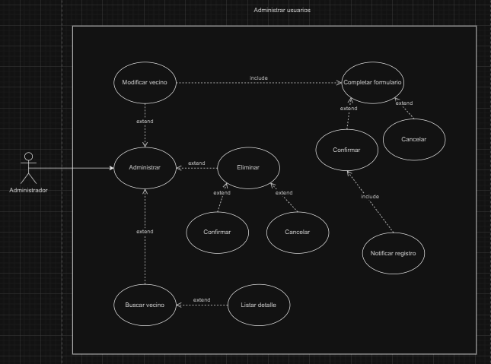

1. **Administrador de usuarios:** El administrador gestiona las cuentas de usuario, permitiendo crear, modificar, eliminar o desactivar cuentas de usuarios en el sistema.

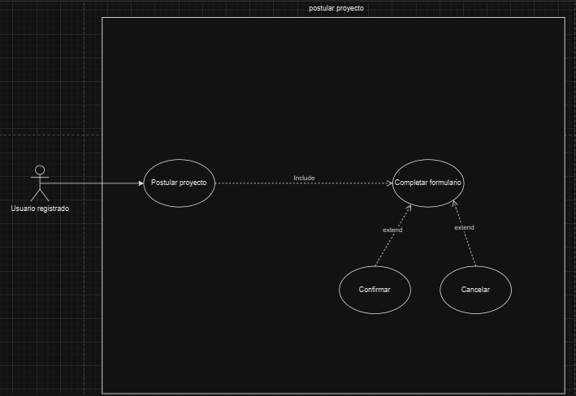

1. **Usuario registrado postula a proyecto:** El usuario registrado visualiza los proyectos disponibles y envía una solicitud de postulación para participar en uno de ellos.

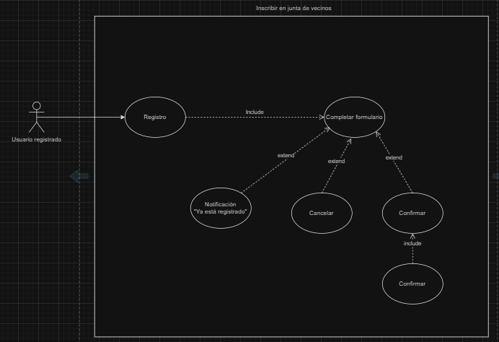

1. **Usuario registrado se inscribe en Junta de vecinos:** El usuario registrado completa un formulario de inscripción para unirse a la junta de vecinos. Una vez aprobada su solicitud, el usuario es habilitado.

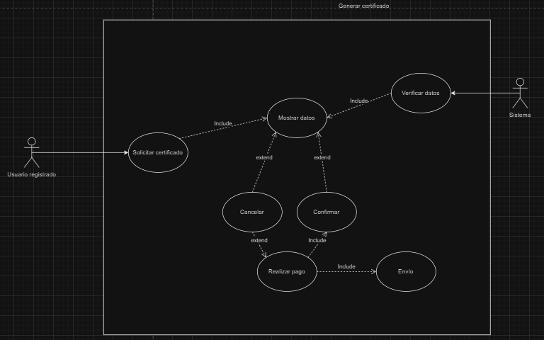

1. **Usuario registrado genera un certificado de residencia:** El usuario registrado solicita la generación de un certificado de residencia. El sistema procesa la solicitud y le entrega el documento al usuario en formato digital.

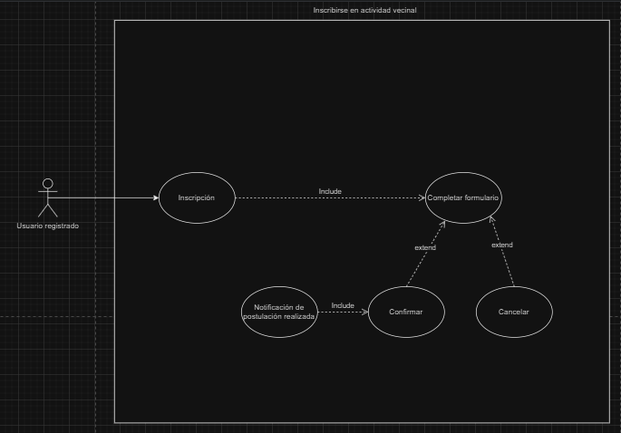

1. **Usuario registrado se inscribe en actividad vecinal:** El usuario registrado selecciona una actividad vecinal disponible y envía su inscripción. El sistema procesa la solicitud y notifica al usuario el estado de su inscripción.

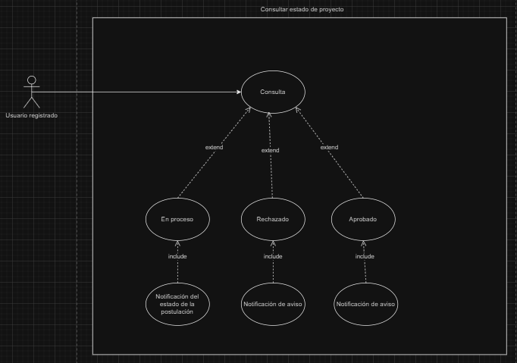

1. **Usuario registrado consulta el estado del proyecto postulado:** Permite al usuario revisar el estado de su postulación a un proyecto, mostrando si está en revisión, aprobado o rechazado.

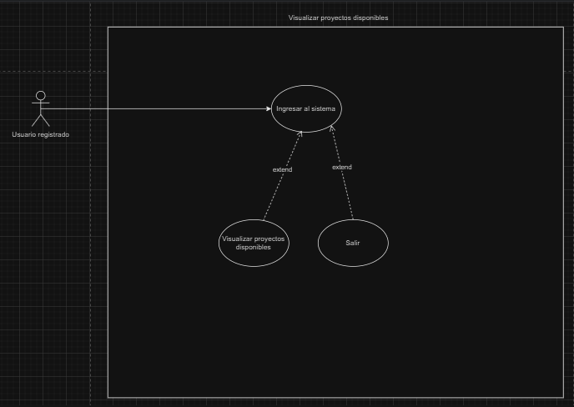

1. **Usuario registrado visualiza los proyectos disponibles:** El usuario registrado puede acceder a una lista de proyectos disponibles para postulación, con la opción de ver detalles y seleccionar los que le interesen.

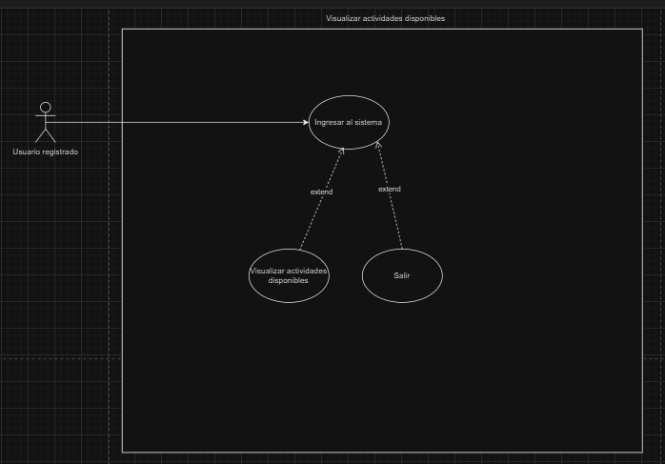

1. **Usuario registrado, visualiza las actividades disponibles:** El usuario registrado puede acceder a una lista de actividades vecinales disponibles, revisando los detalles de cada una y eligiendo aquellas en las que le interesa participar.

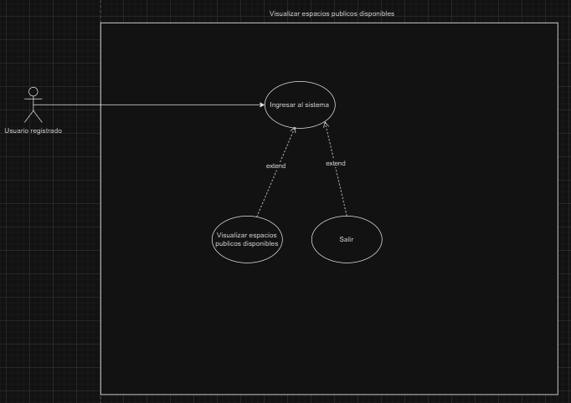

1. **Usuario registrado, visualiza espacios públicos disponibles:** El usuario registrado puede consultar la lista de espacios públicos que están disponibles para reservar, incluyendo detalles como la ubicación, capacidad y disponibilidad.

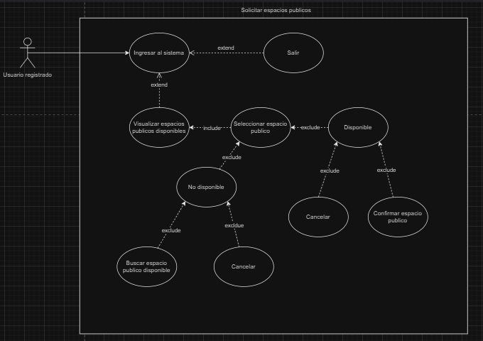

1. **Usuario registrado, solicitar espacio público:** El usuario registrado puede enviar una solicitud para reservar un espacio público. El sistema procesa la solicitud y notifica al usuario sobre la aceptación o rechazo de la misma.

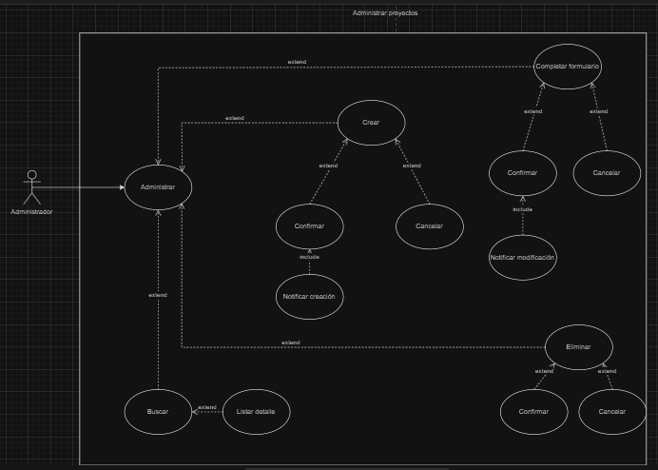

1. **Administrar proyectos:** El administrador gestiona los proyectos del sistema, permitiendo la creación, modificación, eliminación y desactivación de proyectos según sea necesario.

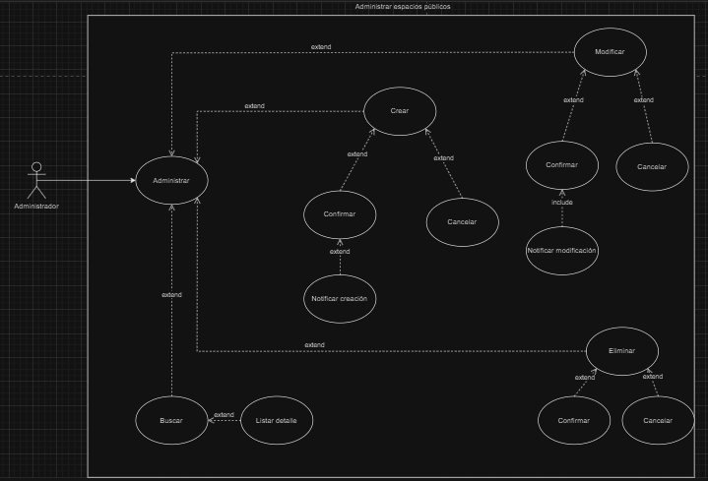

1. **Administrar espacios públicos:** El administrador gestiona los espacios públicos dentro del sistema, con la capacidad de crear nuevos espacios, modificar los existentes, eliminarlos o deshabilitarlos temporalmente.

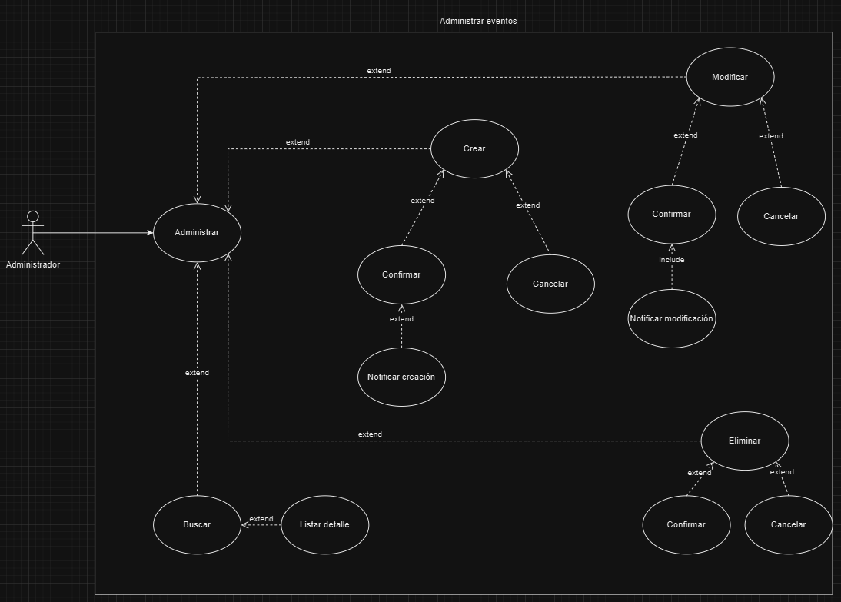13. **Administrar eventos:** El administrador gestiona los eventos que se organizan en la comunidad, permitiendo la creación, modificación y eliminación de eventos según sea necesario.

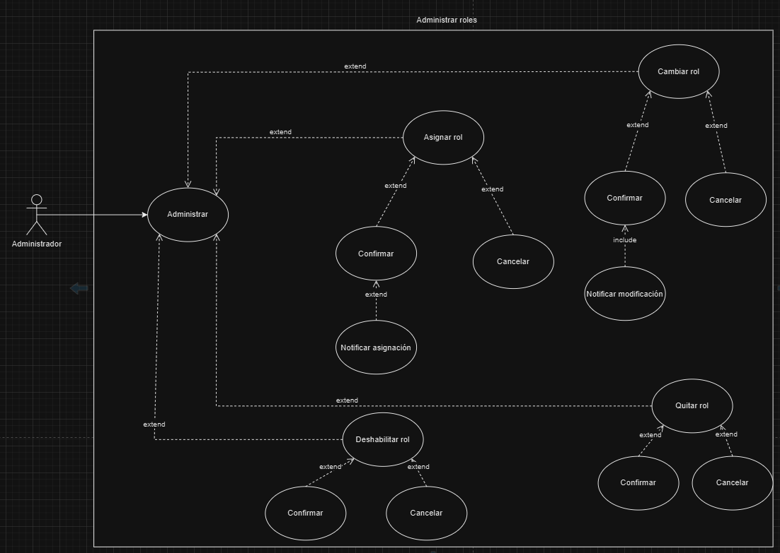14. **Administrar roles:** El administrador puede asignar o revocar roles a los usuarios registrados, como coordinador, secretario, o cualquier otro rol que otorgue permisos específicos en el sistema.

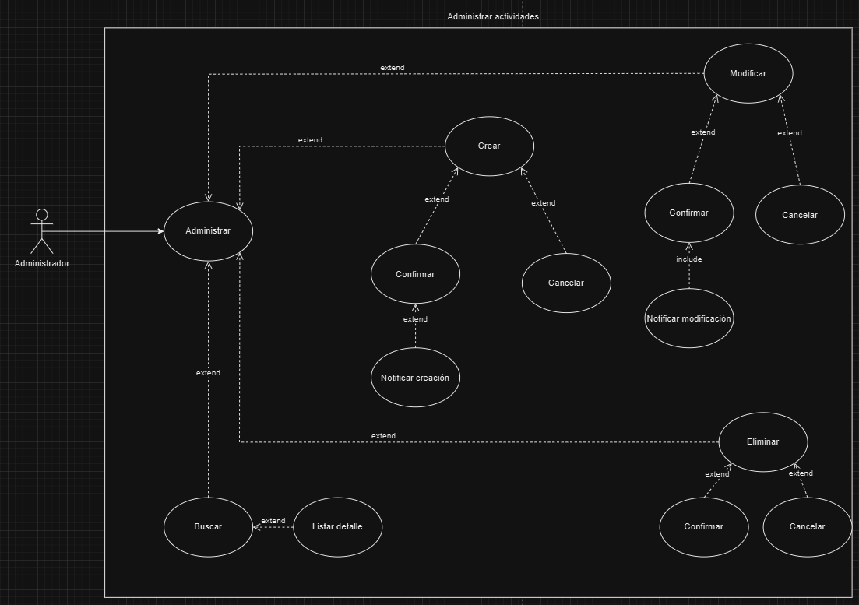15**. Administrar actividades:** El administrador gestiona las actividades comunitarias, permitiendo la creación de nuevas actividades, modificación de las existentes o eliminación de las que ya no son necesarias.

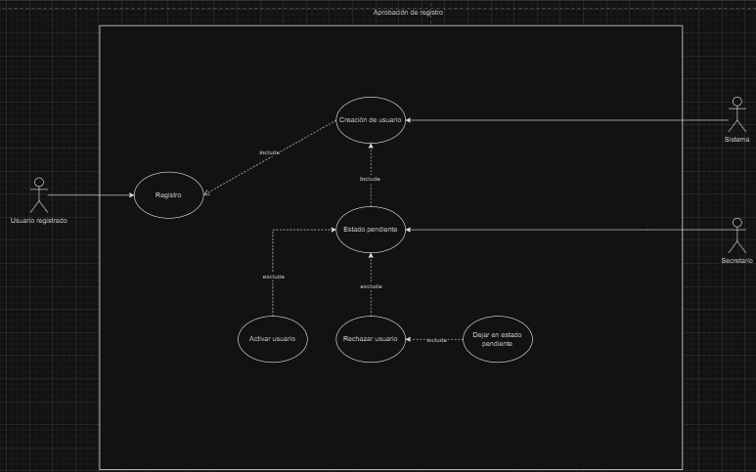

16. **Aprobación de registro:** El secretario revisa las solicitudes de registro de nuevos usuarios. Una vez aprobada la solicitud, el usuario queda habilitado para acceder a todas las funcionalidades del sistema.

**Diagramas de Secuencia:**

El presente informe contiene los diagramas de secuencia correspondientes al sistema Unidad Territorial, desarrollado con el objetivo de facilitar la gestión de proyectos comunitarios, espacios públicos, actividades vecinales y la administración de usuarios. Los diagramas de secuencia representan de manera gráfica el flujo de interacción entre los actores (usuarios, administradores, secretarios) y el sistema, mostrando cómo los mensajes y datos son intercambiados en el tiempo.

Cada diagrama de secuencia ilustra cómo los diferentes componentes del sistema colaboran para llevar a cabo las funcionalidades especificadas en los casos de uso. Estos diagramas permiten entender de manera detallada los procesos internos del sistema, mostrando el orden en que las acciones son realizadas, cómo se procesan los datos y cómo se manejan las respuestas del sistema a los usuarios.

Este informe incluye diagramas de secuencia para los siguientes procesos clave:

* Gestión de usuarios y roles
* Postulación a proyectos
* Solicitud y reserva de espacios públicos
* Inscripción en actividades vecinales
* Visualización de noticias, proyectos y espacios públicos disponibles

El propósito de este informe es proporcionar una visión clara del comportamiento dinámico del sistema, asegurando que se cumplen los requerimientos funcionales y que las interacciones entre el usuario y el sistema son coherentes y eficientes.

A continuación, se presentan los diagramas de secuencia organizados por funcionalidad, destacando los flujos de mensajes entre el sistema, los actores y la base de datos en cada caso.

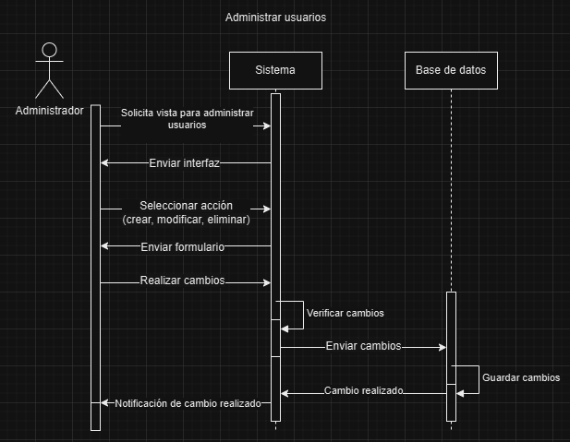

1. **Administrar usuarios:** Este diagrama ilustra cómo el administrador gestiona las cuentas de usuarios en el sistema, incluyendo acciones como la creación, modificación, eliminación y desactivación de usuarios. El administrador interactúa con el sistema, que consulta y actualiza la base de datos según las acciones realizadas.

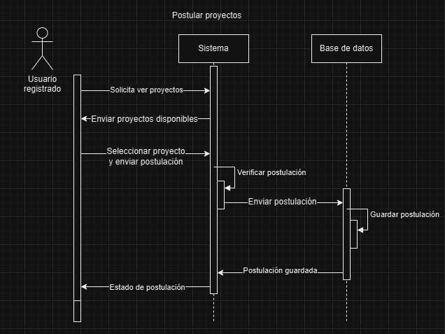

1. **Usuario registrado postular a proyecto:** Representa el proceso mediante el cual un usuario registrado visualiza los proyectos disponibles y envía su postulación para participar en uno de ellos. El sistema valida la solicitud y guarda la postulación en la base de datos, notificando al usuario el estado de la misma.

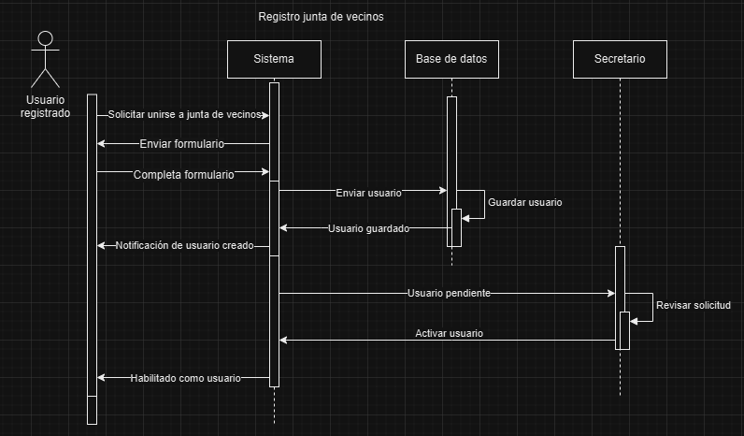

1. **Usuario registrado, registro junta de vecinos:** Muestra cómo un usuario registrado solicita unirse a la junta de vecinos. El sistema presenta un formulario de inscripción, almacena la solicitud y notifica al usuario una vez que ha sido procesada por el administrador o secretario.

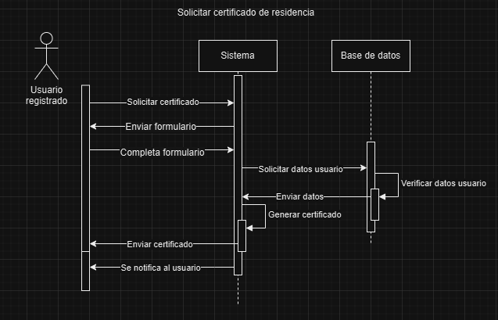

1. **Usuario registrado solicita certificado de residencia:** Este diagrama describe el proceso en el que un usuario registrado solicita un certificado de residencia. El sistema genera el certificado y lo envía al usuario una vez que se verifica la validez de los datos proporcionados.

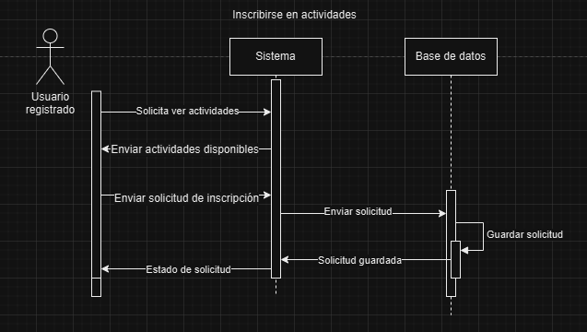

1. **Usuario registrado inscripción de actividades:** Representa el flujo mediante el cual un usuario registrado se inscribe en una actividad vecinal. El sistema valida la inscripción y la guarda en la base de datos, notificando al usuario sobre el estado de su participación.

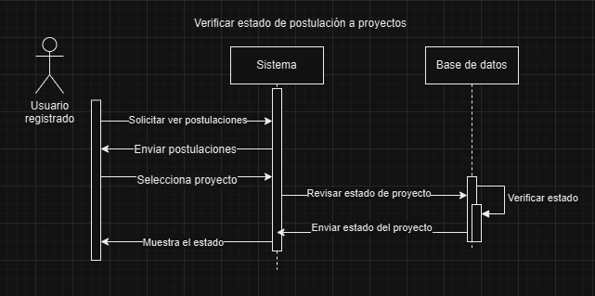

1. **Usuario registrado verifica estado de la postulación a proyectos:** Ilustra cómo un usuario registrado consulta el estado de su postulación a un proyecto. El sistema obtiene la información de la base de datos y la presenta al usuario, mostrando si la postulación ha sido aceptada, rechazada o está en revisión.

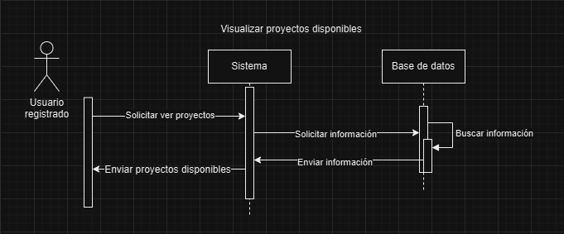

1. **Usuario registrado visualiza los proyectos disponibles:** Este diagrama muestra cómo un usuario registrado solicita ver los proyectos disponibles en el sistema. El sistema recupera los datos de la base de datos y los muestra al usuario, permitiéndole ver los detalles de cada proyecto.

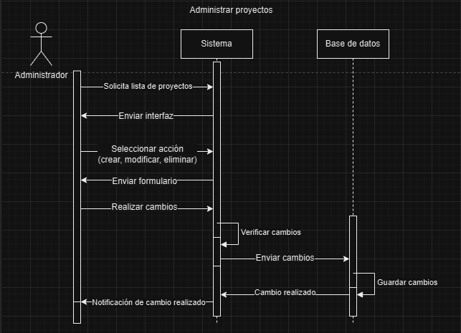

1. **Administrar proyectos:** Muestra cómo el administrador del sistema puede gestionar los proyectos, incluyendo la creación, modificación, eliminación o desactivación de los mismos. El sistema interactúa con la base de datos para almacenar o actualizar la información correspondiente.

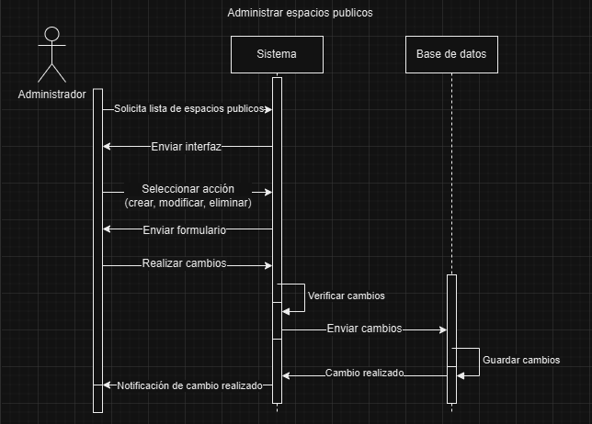

1. **Administrar espacios públicos:** Representa el proceso de gestión de espacios públicos por parte del administrador, quien puede crear, modificar o eliminar estos espacios. El sistema guarda los cambios en la base de datos y los actualiza para su disponibilidad.

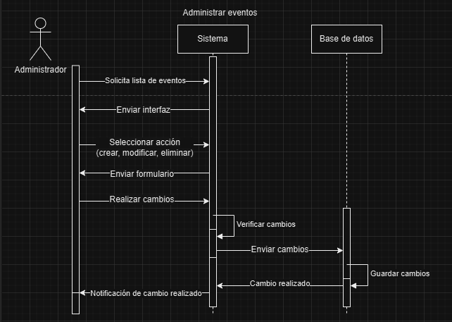

1. **Administrar eventos:** Ilustra cómo el administrador gestiona los eventos comunitarios, creando nuevos eventos o modificando los existentes. El sistema registra los cambios en la base de datos y actualiza la información de los eventos en el sistema.

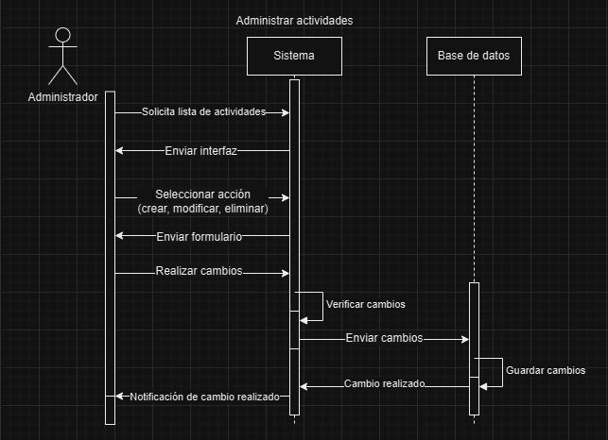

1. **Administrar actividades:** Muestra el proceso mediante el cual el administrador gestiona las actividades vecinales, permitiendo la creación, modificación o eliminación de actividades. El sistema interactúa con la base de datos para reflejar los cambios.

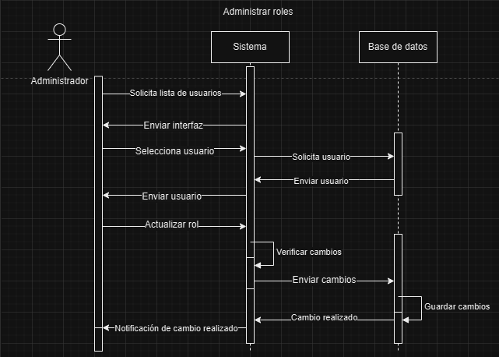

1. **Administrar roles:** Representa cómo el administrador del sistema puede asignar o revocar roles a los usuarios registrados. El sistema actualiza los permisos de los usuarios en la base de datos según los cambios realizados.

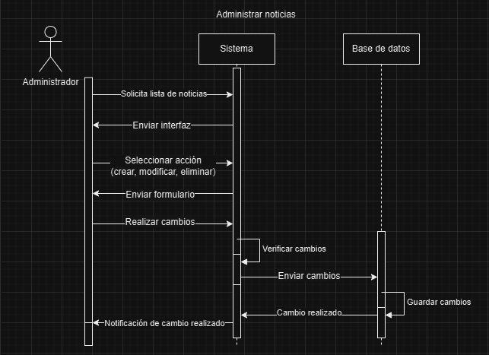

1. **Administrar noticias:** Este diagrama muestra cómo el administrador gestiona las noticias o comunicados dentro del sistema, permitiendo la creación, edición y eliminación de noticias para ser vistas por los usuarios.

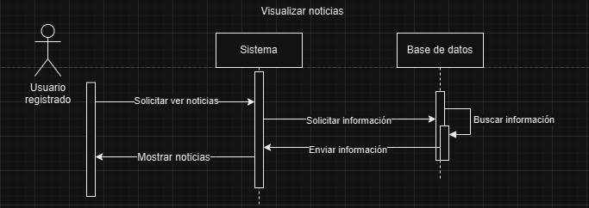

1. **Usuario registrado visualizar noticias:** Ilustra el flujo de interacción cuando un usuario registrado solicita ver las noticias o comunicados publicados en el sistema. El sistema recupera la información de la base de datos y la presenta al usuario.

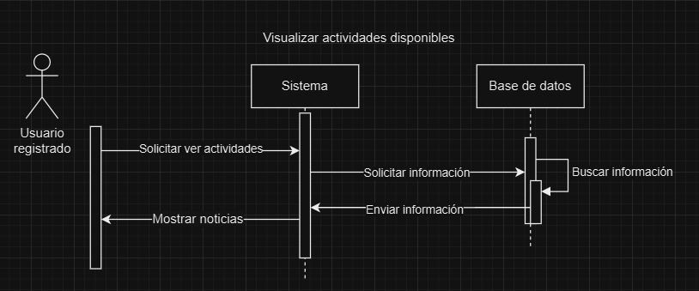

1. **Usuario registrado visualiza actividades disponibles:** Muestra cómo un usuario registrado solicita visualizar las actividades vecinales disponibles. El sistema consulta la base de datos y presenta una lista de actividades que el usuario puede ver y en las que puede inscribirse.

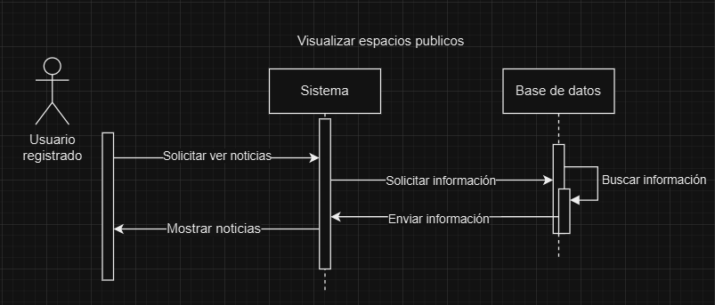

1. **Usuario registrado visualiza espacios públicos:** Representa el proceso en el que un usuario registrado solicita ver los espacios públicos disponibles. El sistema consulta la base de datos para obtener la lista de espacios y muestra la información al usuario.

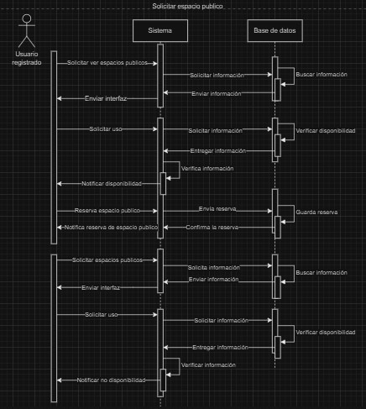

1. **Solicita espacio público:** Este diagrama detalla el proceso mediante el cual un usuario registrado solicita la reserva de un espacio público. El sistema verifica la disponibilidad del espacio, registra la solicitud en la base de datos y confirma la reserva al usuario.

Diagrama de Clases:

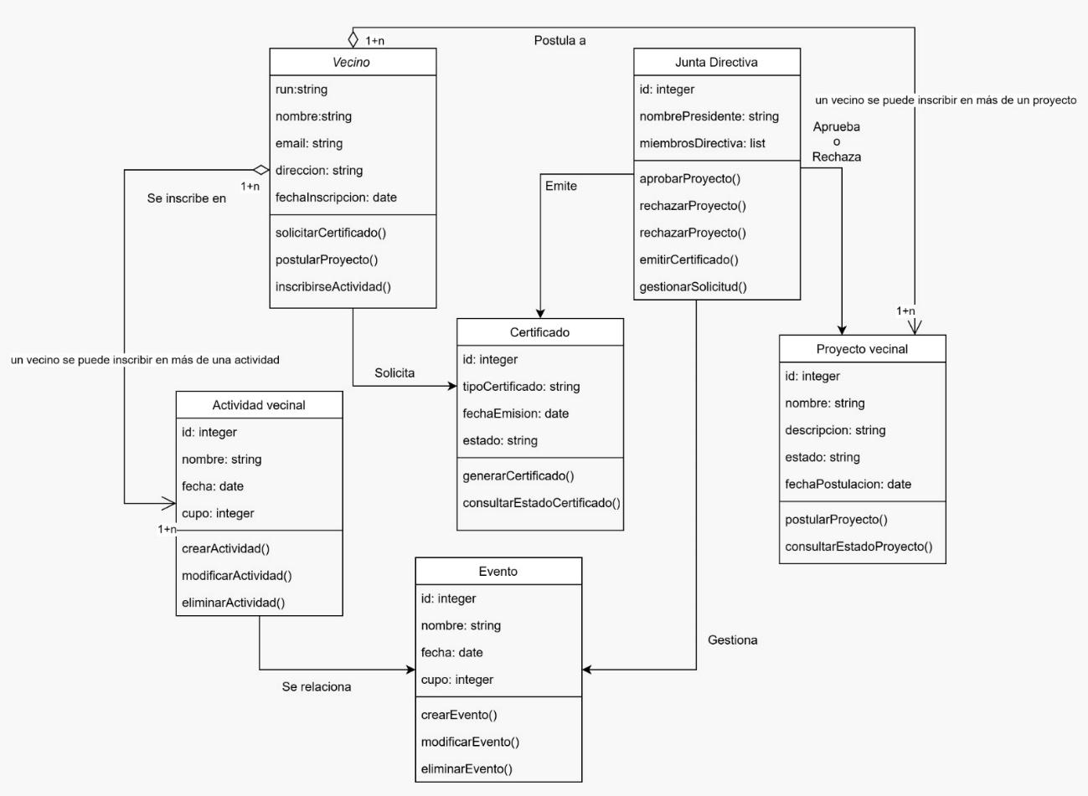

1. Diagrama de Componentes

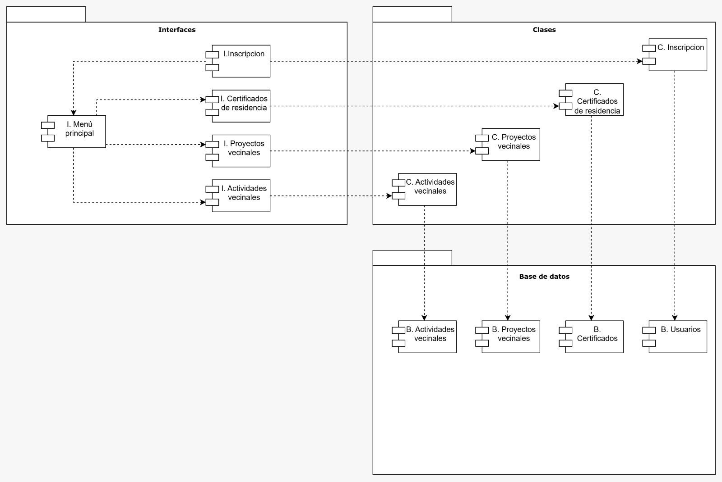

El siguiente diagrama representa la arquitectura funcional del sistema, dividiéndolo en tres capas principales: Interfaces, Clases y Base de datos. Cada capa desempeña un rol especifico en la estructura y el flujo de interacción del sistema

Diagrama de Despliegue:

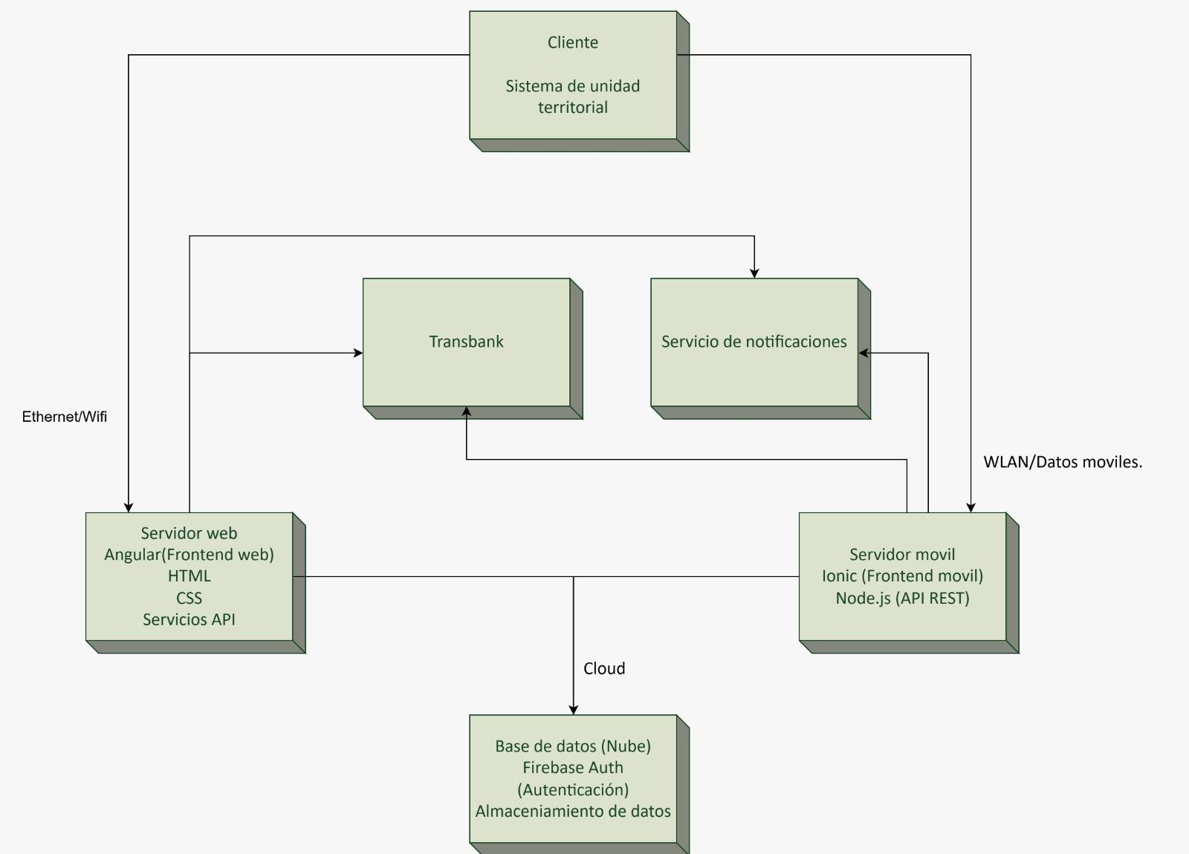

El diagrama de despliegue representa la arquitectura física y lógica del Sistema de Unidad Territorial, detallando cómo los componentes de software y hardware interactúan para brindar las funcionalidades del sistema. Este diseño garantiza la conectividad y el flujo de datos entre los diferentes elementos del sistema.

# 

# **Diagrama de la Base de Datos**

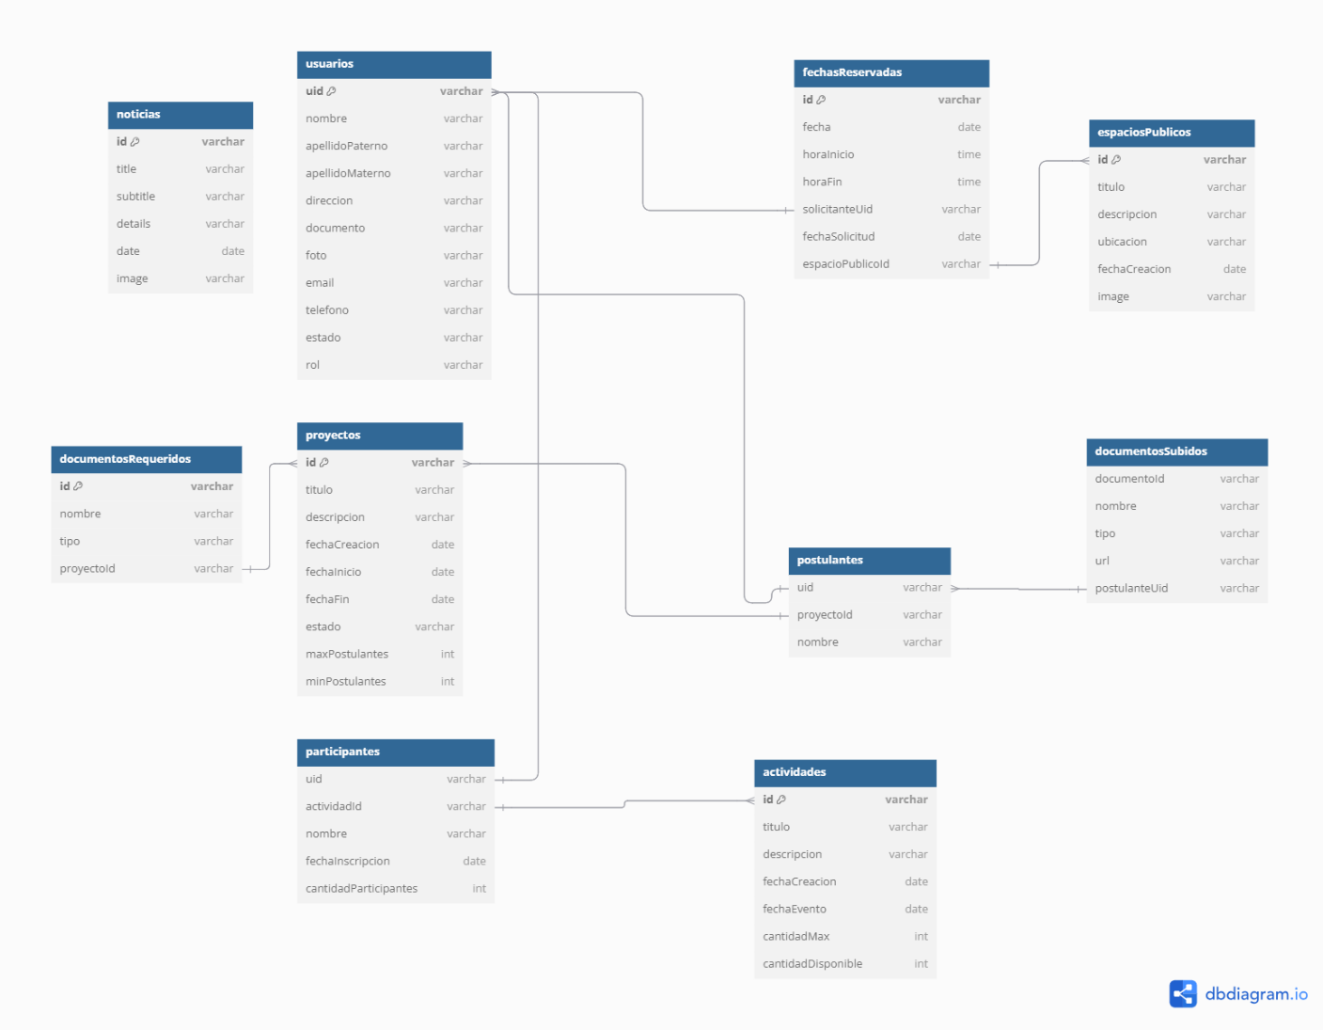

# **Base de datos no relacional con Firebase**

La implementación de una base de datos no relacional utilizando Firebase se centra en la flexibilidad y escalabilidad que ofrece este servicio. Al adoptar Firebase, se busca optimizar el manejo de la información, permitiendo una interacción más dinámica y en tiempo real con los datos.

Características clave:

Almacenamiento en tiempo real: Firebase permite que los datos se sincronicen en tiempo real, lo que facilita una experiencia fluida para los usuarios al interactuar con el sistema.

Escalabilidad: La base de datos puede crecer de manera eficiente a medida que aumentan los usuarios y las necesidades del sistema, sin comprometer el rendimiento.

Seguridad: Firebase proporciona reglas de seguridad configurables, asegurando que solo los usuarios autorizados tengan acceso a ciertos datos, lo cual es esencial para proteger la información sensible de los usuarios y de la comunidad.

Uso de Firebase en el sistema:

Se utilizará para gestionar la autenticación de usuarios, permitiendo un acceso seguro y controlado a las distintas funcionalidades del sistema.

El almacenamiento de datos sobre usuarios, actividades, y documentos se realizará en Firebase, utilizando estructuras de colecciones y documentos que reflejan la información de las tablas anteriormente mencionadas.

Las interacciones del sistema, como la creación y gestión de actividades, reservas de espacios públicos, y postulaciones a proyectos, se llevarán a cabo a través de Firebase, aprovechando sus capacidades en tiempo real para mantener a todos los usuarios actualizados.

## Pruebas – QA del proyecto

**Tipos de Pruebas y Evidencias que deben entregar (Deben entregar al menos evidencias de 3 tipos de pruebas que se mencionan a continuación**

1. **Pruebas Unitarias**
   1. **Descripción**: Las pruebas unitarias verifican que componentes individuales (como funciones o clases) del código funcionan correctamente en aislamiento.
   2. **Evidencia requerida:**
      1. **Capturas de pantalla de los resultados de las pruebas unitarias** ejecutadas, mostrando el porcentaje de éxito y fracaso.
      2. **Listado de pruebas** realizadas, indicando qué módulos o funciones han sido testeados.
      3. **Herramienta utilizada**: Si están usando un framework de pruebas (como JUnit para Java, PyTest para Python, o Jest para JavaScript), deben indicar cuál y cómo lo están integrando en su flujo de trabajo.
      4. **Código de las pruebas**: Incluir fragmentos del código de las pruebas unitarias más representativas en el informe, mostrando cómo están evaluando las funcionalidades.
   3. **Ejemplo de evidencia:** Captura de una ejecución de pruebas en consola o en el IDE, mostrando el número de pruebas ejecutadas, cuántas pasaron y cuántas fallaron, junto con el código de una prueba relevante.
2. **Pruebas de Integración**
   1. **Descripción:** Las pruebas de integración aseguran que diferentes módulos o componentes del sistema interactúan correctamente entre sí.
   2. **Evidencia requerida:**
      1. **Descripción de los módulos probados**: Especificar qué componentes han sido probados en conjunto (e.g., frontend y backend, módulos de base de datos con la lógica de negocio).
      2. **Resultados de las pruebas de integración**: Capturas de pantalla o logs que muestren los resultados de las pruebas, demostrando que la interacción entre los módulos es correcta.
      3. **Framework utilizado**: Si están usando algún framework o herramienta específica para pruebas de integración (como Postman para APIs), deben especificarlo.
   3. **Ejemplo de evidencia:** Captura de una prueba donde se envía una solicitud a la API y se recibe una respuesta correcta, mostrando cómo se han integrado los componentes del sistema**.**
3. **Pruebas Funcionales**
   1. **Descripción**: Las pruebas funcionales verifican que el sistema cumple con los requerimientos especificados en las historias de usuario. Estas pruebas se centran en validar que las funcionalidades del software funcionan según lo esperado.
   2. **Evidencia requerida:**
      1. **Captura de pantalla o grabación de video** mostrando el flujo de una funcionalidad completa, desde la entrada del usuario hasta la salida esperada.
      2. **Lista de casos de prueba**: Un breve listado de los casos de prueba realizados, indicando cuál era el comportamiento esperado y cuál fue el resultado.
      3. **Resultados de la ejecución**: Descripción de los casos de prueba que pasaron y los que fallaron, junto con los pasos tomados para corregir cualquier error.
   3. **Ejemplo de evidencia:** Captura o video corto mostrando cómo un usuario interactúa con el sistema y cómo el sistema responde correctamente (por ejemplo, un proceso de login exitoso).
4. **Pruebas de Regresión**
   1. **Descripción**: Las pruebas de regresión verifican que las nuevas funcionalidades no han introducido errores en las funcionalidades previamente implementadas.
   2. **Evidencia requerida:**
      1. **Captura de la ejecución de pruebas de regresión**: Mostrar que, tras añadir nuevas funcionalidades, las pruebas unitarias y funcionales previamente creadas siguen pasando correctamente.
      2. **Resultados comparativos**: Si hubo fallos en pruebas anteriores y se han corregido, deben mostrar cómo se resolvieron esos problemas.
   3. **Ejemplo de evidencia:** Captura de la suite de pruebas automáticas ejecutada nuevamente tras la introducción de nuevas funcionalidades, mostrando que las pruebas pasadas anteriormente siguen siendo válidas**.**
5. **Pruebas de Usuario (si aplica)**
   1. **Descripción**: Pruebas realizadas por usuarios reales o simulados para validar que la interfaz y la experiencia de usuario cumplen con los requerimientos.
   2. **Evidencia requerida:**
      1. **Resultados de pruebas con usuarios**: Si han realizado pruebas con usuarios reales (o con el Product Owner), pueden incluir capturas o videos de estas pruebas.
      2. **Feedback recibido**: Resumen de la retroalimentación recibida de los usuarios y cualquier ajuste realizado en la interfaz o las funcionalidades como resultado de esas pruebas.
   3. **Ejemplo de evidencia:** Captura de pantalla o descripción de cómo el feedback del usuario influyó en el ajuste de una funcionalidad o en la mejora de la usabilidad del sistema**.**
6. **Pruebas de Rendimiento** 
   1. **Descripción**: Verificar cómo se desempeña el sistema bajo una carga específica (ej. pruebas de estrés o de carga).
   2. **Evidencia requerida:**
      1. **Resultados de pruebas de rendimiento**: Logs o capturas que muestren el tiempo de respuesta del sistema bajo diferentes niveles de carga.
      2. **Herramienta utilizada**: Si han usado herramientas como JMeter o Locust, incluir capturas de las pruebas realizadas.
   3. **Ejemplo de evidencia:** Captura de los resultados de JMeter que muestre cuántas solicitudes por segundo el sistema puede manejar sin fallar.

# **Intereses y proyecciones profesionales**

Reflexión sobre el aporte del Proyecto APT en el desarrollo de los intereses profesionales.

¿De qué manera tu Proyecto APT te sirvió para tener mayor conocimiento de tus intereses profesionales? Luego de terminar tu Proyecto APT, ¿tus intereses profesionales siguen siendo los mismos que planteaste al comienzo de la asignatura?

# **Proyecciones laborales a partir de Proyecto APT.**

¿Qué intereses profesionales te gustaría explorar o seguir profundizando?

¿Cómo te proyectas laboralmente después de haber terminado tu Proyecto APT?

# **Bibliografia**

Libros o Manuales

Sommerville, I. (2011). Ingeniería de software (9.ª ed.). Pearson Educación.

Pressman, R. S. (2020). Software Engineering: A Practitioner's Approach (9.ª ed.). McGraw-Hill Education.

Artículos académicos o publicaciones

Beck, K., & Andres, C. (2004). Extreme Programming Explained: Embrace Change (2.ª ed.). Addison-Wesley.

Schwaber, K., & Sutherland, J. (2020). The Scrum Guide: The Definitive Guide to Scrum. <https://scrumguides.org>

Páginas web y herramientas tecnológicas

Firebase. (n.d.). Firebase documentation. Google. Recuperado de https://firebase.google.com/docs

Atlassian. (n.d.). Guía oficial de Jira Software para Scrum. Recuperado de https://www.atlassian.com/software/jira

Jest. (n.d.). JavaScript Testing Framework Documentation. Recuperado de https://jestjs.io/

Normas y metodologías

IEEE. (2005). IEEE Recommended Practice for Software Requirements Specifications (IEEE Std 830-1998).

ISO/IEC. (2011). ISO/IEC 25010: Systems and Software Engineering — Systems and Software Quality Requirements and Evaluation (SQuaRE).

Otras herramientas utilizadas en el desarrollo y pruebas

Postman. (n.d.). Postman API platform. Recuperado de https://www.postman.com/

Selenium. (n.d.). Selenium automates browsers. Recuperado de <https://www.selenium.dev/>

# **Anexos**

1. Acta de reunion_05-09-2024 - Asignar tareas.
2. Acta de reunion_09-09-2024 - Planificación de actividades 2.
3. Acta de reunion_09-09-2024 - Revisar avances y dar inicio al sprint 2.
4. Acta de reunion_12-09-2024 - Revisar avances del segundo sprint.
5. Acta de reunion_16-09-2024 - Asignar tareas.
6. Acta de reunion_23-09-2024 - avances de la aplicación web y móvil.
7. Acta de reunion_26-09-2024 - Revisar avances de documentación.
8. Acta de reunion_01-10-2024 - Priorizar Historias de Usuario.
9. Acta de reunion_04-10-2024 - preparar presentación.
10. Acta de reunion_07-10-2024 - Se definen objetivos de la presentación.
11. Acta de reunion_11-10-2024 - Identificar Actividades del sprint 4
12. Acta de reunion_17-10-2024 - Se finaliza el sprint 3
13. Acta de reunion_23-10-2024 - Solicitar  espacios públicos
14. Acta de reunion_28-10-2024 - Visualizaciones de proyectos
15. Acta de reunion_04-11-2024 – Registros
16. Acta de reunion_18-11-2024 - Velocidad del equipo
17. Acta de reunion_20-11-2024 - Formas de pago.
18. 1_1_8_MC_Plantilla_Registro_de_Riesgos
19. PlanificacionDeRiesgos2
20. 3.1_APT122_DiarioReflexionFase3
21. Capstone-Proyecto-Presentacion